竞争性磋商文件

采购项目名称：海东市乐都区碾伯街道后营村水渠建设项目
采购项目编号：乐欣中堃竞磋（工程）2025-002
采 购 单 位：海东市乐都区人民政府碾伯街道办事处(本级)
采购代理机构：海东乐都区乐欣中堃项目管理有限公司

2025年3月

目 录
第一部分 竞争性磋商公告 3
第二部分 供应商须知前附表 7
第三部分 供应商须知 12
第四部分 青海省政府采购项目合同书 31
第五部分 工程量清单 97
第六部分 图纸 113
第七部分 采购项目要求 114

第一部分 竞争性磋商公告
海东市乐都区碾伯街道后营村水渠建设项目
竞争性磋商采购公告

项目概况
海东市乐都区碾伯街道后营村水渠建设项目的潜在供应商应登录政府采购云平台（https://www.zcygov.cn/）获取竞争性磋商文件，并于2025年03月21日09时30分（北京时间）前递交响应文件。

一、项目基本情况
项目编号：乐欣中堃竞磋（工程）2025-002
项目名称：海东市乐都区碾伯街道后营村水渠建设项目
采购方式：竞争性磋商
采购预算额度：小写：720,000.00元（大写：柒拾贰万元整）
采购控制价： 小写：719,986.22元（大写：柒拾壹万玖仟玖佰捌拾陆元贰角贰分）
主要建设内容：新建U型槽水渠2671米，其中支渠943米（48*48CM），毛渠1568米（36*36CM），现浇支渠160米（48*48CM）；进水口6个，分水闸12座，跌水3座，农口60座。
建设工期：项目建设期5个月，即2025年4月-2025年8月。
建设地点：乐都区碾伯街道后营村
本项目不接受联合体。

二、申请人的资格要求
1、供应商应当具备《中华人民共和国政府采购法》第二十二条规定的条件，并提供下列材料：
（1）供应商的营业执照等证明文件，自然人的身份证明；
（2）财务状况报告和依法缴纳税收和社会保障资金的相关材料；
（3）具备履行合同所必须的设备和专业技术能力的证明材料；
（4）参加政府采购活动前3年内在经营活动中没有重大违法记录的书面声明；
（5）具备法律、行政法规规定的其他条件的证明材料。
2、单位负责人为同一人或者存在直接控股、管理关系的不同供应商，不得参加同一合同项下的政府采购活动，否则，取消磋商资格；
3、为本采购项目提供整体设计、规范编制或者项目管理、监理、检测等服务的供应商，不得再参加本采购项目的其他采购活动；
4、经信用中国（www.creditchina.gov.cn）、中国政府采购网（www.ccgp.gov.cn）渠道查询后，列入失信被执行人、重大税收违法失信主体、政府采购严重违法失信行为记录名单的，取消响应资格。（提供“信用中国”、 “中国政府采购网”网站查询截图，时间为递交响应文件截止时间前10天内）；
5、财务要求经第三方机构出具的2023年或2024年财务状况审计报告，包括但不限于资产负债表、现金流量表、利润表和财务（会计）报表附注,并提供第三方机构的营业执照、执业证书或提供基本开户银行近3个月内出具的资信证明。扫描（或复印）件应全面、完整、清晰。
6、本项目不接受供应商以联合体方式进行响应。
7、其他资格条件：
（1）供应商需具备水利水电工程施工总承包叁级（含）及以上资质，并在人员、设备、资金等方面具有相应的施工能力。
（2）拟派驻项目经理须具备注册二级建造师·水利水电工程二级（含）及以
上执业资格；
（3）企业注册地不在青海省辖区内的企业，应提供青海省省外建设工程企业信息登记册。
（4）供应商须具备独立法人资格，持有有效的安全生产许可证。
8.落实政府采购政策需满足的资格要求：本项目为专门面向中小企业采购，供应商须提供《中小企业声明函》或《残疾人福利性单位声明函》或《监狱企业证明材料》，本项目采购标的所属行业为建筑业。

三、采购文件获取方式
时间：2025年03月11日至2025年03月18日，上午00：00至12:00，下午12:00 至23:59（节假日除外）
地点：供应商登录政采云平台https://www.zcygov.cn/在线申请获取采购文件
方式：供应商登录政采云平台https://www.zcygov.cn/在线申请获取采购文件（进入“项目采购”应用，在获取采购文件菜单中选择项目，申请获取采购文件）。
售价：¥0.00元（竞争性采购文件售后不退,响应资格不能转让）

四、响应文件提交
截止时间：2025年03月21日09时30分（北京时间）。
地点：政采云平台（https://www.zcygov.cn/）

五、开启（竞争性磋商方式）
时间：2025年03月21日09时30分（北京时间）。
地点：政采云平台（https://www.zcygov.cn/）
方式：本次采购采用线上提交响应文件的方式，线上电子版响应文件必须在响应文件递交截止时间前上传平台，由采购代理机构在海东乐都区乐欣中堃项目管理有限公司（海东市乐都区碾伯镇滨河北路10号）开标室组织远程解密、远程不见面线上解密;供应商如对项目采购电子交易系统操作有疑问，可登录政采云（https://www.zcygov.cn/），点击右侧咨询小采，获取采小蜜智能服务管家帮助，或拨打政采云服务热线400-881-7190获取热线服务帮助。CA问题联系电话（人工）；天谷CA 400-087-8198。

六、公告期限
自本公告发布之日起3个工作日。

七、其他补充事宜
1、本公告在《青海政府采购网》、《中国招标投标公共服务平台》、《青海省电子招标投标公共服务平台》、《中国采购与招标网》、同时发布，具体以《青海政府采购网》为准。
2、本次采购采用线上提交响应文件的方式进行采购，线上响应文件在提交响应文件截止时间前上传。
3、若对项目采购电子交易系统操作有疑问，可登录政采云（https://www.zcygov.cn/），点击右侧咨询小采，获取采小蜜智能服务管家帮助，或拨打政采云服务热线400-881-7190获取热线服务帮助。 CA问题联系电话（人工）；天谷CA 400-087-8198。
4、成交供应商在领取成交通知书时应提交纸质响应文件（1份正本、2份副本和相应的电子文档（U盘）1份），纸质响应文件应与上传至政府采购云平台加密的电子响应文件一致。成交供应商提供的每份纸质响应文件都必须清楚地标明“正本”或“副本”字样。响应文件统一使用A4幅面的纸张印制，必须胶装成册并编码，以其他方式装订的响应文件一概不予接受。

八、凡对本次采购提出询问，请按以下方式联系
1.采购人信息
采购人：海东市乐都区人民政府碾伯街道办事处(本级)
联系人：杨先生
联系电话：15297198515
联系地址：海东市乐都区人民政府碾伯街道办事处
2.采购代理机构信息
名 称：海东乐都区乐欣中堃项目管理有限公司
联 系 人：李女士
地 址：海东市乐都区碾伯镇滨河北路10号
联系方式：0972-5936662
3.项目联系方式
项目联系人：李女士
电话：0972-5936662
海东乐都区乐欣中堃项目管理有限公司
2025年03月10日

第二部分 供应商须知前附表
序号 | 内容
1 | 采购项目名称 | 海东市乐都区碾伯街道后营村水渠建设项目
2 | 采购项目编号 | 乐欣中堃竞磋（工程）2025-002
3 | 采购人 | 海东市乐都区人民政府碾伯街道办事处(本级)
4 | 采购代理机构 | 海东乐都区乐欣中堃项目管理有限公司
5 | 采购方式 | 竞争性磋商
6 | 评分办法 | 综合评分法
7 | 采购预算控制额度 | 小写：720,000.00元（大写：柒拾贰万元整）
8 | 采购控制价： | 小写：719,986.22元（大写：柒拾壹万玖仟玖佰捌拾陆元贰角贰分）
9 | 项目分包个数 | 不分包
10 | 主要建设内容： | 新建U型槽水渠2671米，其中支渠943米（48*48CM），毛渠1568米（36*36CM），现浇支渠160米（48*48CM）；进水口6个，分水闸12座，跌水3座，农口60座。
11 | 建设工期 | 项目建设期5个月，即2025年4月-2025年8月。
12 | 建设地点： | 乐都区碾伯街道后营村
13 | 磋商要求 | 详见《竞争性磋商文件》第六部分
11 | 供应商资格条件 | 1、供应商应当具备《中华人民共和国政府采购法》第二十二条规定的条件，并提供下列材料：  （1）供应商的营业执照等证明文件，自然人的身份证明；  （2）财务状况报告和依法缴纳税收和社会保障资金的相关材料；  （3）具备履行合同所必须的设备和专业技术能力的证明材料；  （4）参加政府采购活动前3年内在经营活动中没有重大违法记录的书面声明；  （5）具备法律、行政法规规定的其他条件的证明材料。  2、单位负责人为同一人或者存在直接控股、管理关系的不同供应商，不得参加同一合同项下的政府采购活动，否则，取消磋商资格；  3、为本采购项目提供整体设计、规范编制或者项目管理、监理、检测等服务的供应商，不得再参加本采购项目的其他采购活动；  4、经信用中国（www.creditchina.gov.cn）、中国政府采购网（www.ccgp.gov.cn）渠道查询后，列入失信被执行人、重大税收违法失信主体、政府采购严重违法失信行为记录名单的，取消响应资格。（提供“信用中国”、 “中国政府采购网”网站查询截图，时间为递交响应文件截止时间前10天内）；  5、财务要求经第三方机构出具的2023年或2024年财务状况审计报告，包括但不限于资产负债表、现金流量表、利润表和财务（会计）报表附注,并提供第三方机构的营业执照、执业证书或提供基本开户银行近3个月内出具的资信证明。扫描（或复印）件应全面、完整、清晰。  6、本项目不接受供应商以联合体方式进行响应。  7、其他资格条件：  （1）供应商需具备水利水电工程施工总承包叁级（含）及以上资质，并在人员、设备、资金等方面具有相应的施工能力。  （2）拟派驻项目经理须具备注册二级建造师·水利水电工程二级（含）及以  上执业资格；  （3）企业注册地不在青海省辖区内的企业，应提供青海省省外建设工程企业信息登记册。  （4）供应商须具备独立法人资格，持有有效的安全生产许可证。  8.落实政府采购政策需满足的资格要求：本项目为专门面向中小企业采购，供应商须提供《中小企业声明函》或《残疾人福利性单位声明函》或《监狱企业证明材料》，本项目采购标的所属行业为建筑业。
12 | 磋商保证金 | 小写：¥14,000.00元  大写：壹万肆仟元整  收款单位：海东乐都区乐欣中堃项目管理有限公司  开户银行：中国建设银行股份有限公司乐都支行  磋商保证金账号：63050163743700000674  缴费时间：磋商截止期，以银行到账时间为准。
13 | 缴费方式 | 缴费方式：磋商保证金应当以支票、汇票、本票或者金融机构、担保机构出具的保函等非现金形式提交。通过银行转账的，必须由供应商从其基本账户(需提供开户许可证)汇（转）入采购代理机构指定账户。  供应商未按照磋商文件要求提交磋商保证金的，响应无效。
14 | 磋商保证金退还 | - 供应商在磋商截止时间前撤回已提交的响应文件的，采购代理机构应当自收到供应商书面撤回通知之日起５个工作日内，退还已收取的磋商保证金，但因供应商自身原因导致无法及时退还的除外。  - 未成交供应商的磋商保证金自成交通知书发出之日起5个工作日内退还（不退现金）；成交供应商的磋商保证金，自政府采购合同签订之日起5个工作日内退还（不退现金）。
16 | 响应文件递交方式 | 供应商应在响应文件递交截止时间前按磋商文件要求使用政采云电子投标客户端制作加密上传电子响应文件，并在开标后 30 分钟内远程解密响应文件。
17 | 响应文件递交  截止时间 | 2025年03月21日09时30分（北京时间）
18 | 响应文件开启时间 | 2025年03月21日09时30分（北京时间）
19 | 响应文件开启地点 | 政采云平台（https://www.zcygov.cn/）（海东乐都区乐欣中堃项目管理有限公司：海东市乐都区碾伯镇滨河北路10号）
20 | 答疑澄清方式 | 采用线上答疑。  磋商小组根据递交响应文件情况确定答疑时间，答疑或澄清在政采云平台（https://www.zcygov.cn/）上进行，供应商可在政采云平台上的“我的澄清”界面了解答疑时间等信息。供应商须提供准确的联系方式（手机和固定电话），在项目评审时须在线了解开标信息，掌握答疑时间，需由法定代表人或委托代理人对磋商小组提出的质疑做出应答。如在规定的时间内联系无果，无法在政采云平台（https://www.zcygov.cn/）上答疑者，视同放弃答疑。
21 | 采购代理服务费收取 | 收取对象：采购人  收费金额：支付6,200.00元（大写：陆仟贰佰元整）
22 | 合同签订有效期 | 自成交通知书发出之日起30日内与采购人签订采购合同。
23 | 合同备案 | 采购合同全数返回采购代理机构鉴证，盖章。  采购代理机构留存壹份原件备案。
24 | 磋商有效期 | 响应有效期为自磋商开始之日起不少于60日历日
25 | 其他事项 | 1、本公告在《青海政府采购网》、《中国招标投标公共服务平台》、《青海省电子招标投标公共服务平台》、《中国采购与招标网》、同时发布，具体以《青海政府采购网》为准。  2、本次采购采用线上提交响应文件的方式进行采购，线上响应文件在提交响应文件截止时间前上传。  3、若对项目采购电子交易系统操作有疑问，可登录政采云（https://www.zcygov.cn/），点击右侧咨询小采，获取采小蜜智能服务管家帮助，或拨打政采云服务热线400-881-7190获取热线服务帮助。 CA问题联系电话（人工）；天谷CA 400-087-8198。  4、成交供应商在领取成交通知书时应提交纸质响应文件（1份正本、2份副本和相应的电子文档（U盘）1份），纸质响应文件应与上传至政府采购云平台加密的电子响应文件一致。成交供应商提供的每份纸质响应文件都必须清楚地标明“正本”或“副本”字样。响应文件统一使用A4幅面的纸张印制，必须胶装成册并编码，以其他方式装订的响应文件一概不予接受。
26 | 财政监督部门及  电话 | 监督单位：乐都区财政局  联系电话：0972-8624076

第三部分 供应商须知

一、说 明
1.适用范围
1.1本次采购依据海东市乐都区人民政府碾伯街道办事处(本级)下达的采购计划，仅适用于本采购文件中所叙述的项目。
2.采购方式、合格的供应商
2.1本次采购采取竞争性磋商方式。
2.2合格的供应商：
详见第二部分供应商须知前附表中“供应商资格条件”
2.3供应商不得存在下列情形之一：
(l）为采购人不具有独立法人资格的附属机构（单位）；
(2）为本采购项目前期准备提供设计或咨询服务的，但设计施工总承包的除外；
(3）为本采购项目的监理人；
(4）为本采购项目的代建人；
(5）为本采购项目提供磋商代理服务的；
(6）与本采购项目的监理人或代建人或磋商代理机构同为一个法定代表人的；
(7）与本采购项目的监理人或代建人或磋商代理机构相互控股或参股的；
(8）与本采购项目的监理人或代建人或磋商代理机构相互任职或工作的；
（9）被责令停业的；
(10）被暂停或取消磋商资格的；
(11）财产被接管或冻结的；
(12）在最近三年内有骗取中标或严重违约或重大工程质量问题的；
(13）单位负责人为同一人或者存在控股、管理关系的不同单位，参加同一标段磋商或者未划分标段的同一采购项目磋商的。
3.响应费用
供应商应自愿承担与参加本次响应有关的费用。采购代理机构对供应商发生的费用不承担任何责任。

二、采购文件说明
4.采购文件的构成
4.1采购文件包括：
- 竞争性磋商公告
- 供应商须知前附表
- 供应商须知
- 青海省政府采购项目合同书
- 工程量清单
- 图纸
- 采购项目要求
- 响应文件格式
4.2 供应商应认真阅读采购文件中列示的事项、格式、条款和要求等内容。如果供应商未按采购文件要求提交全部资料，或者对采购文件未作出实质性响应的，根据相关法规要求，此类磋商将被拒绝（视为无效磋商）。
5.采购文件的质疑
供应商认为采购文件使自己的权益受到损害的，应在获取采购文件之日或者采购文件公告期限届满之日起7个工作日内以书面形式提出质疑（不接受匿名质疑），供应商须在法定质疑期内一次性提出针对同一采购程序环节的质疑。采购人、采购代理机构在收到供应商的书面质疑后7个工作日内予以答复，并将变更事宜在青海政府采购信息网上发布公告，告知本项目的所有潜在供应商。
6.采购文件的澄清、修改
6.1 在响应截止期前，采购人、采购代理机构可以对采购文件进行必要的修改或者澄清。
6.2采购人、采购代理机构对已发出采购文件进行必要的澄清或者修改的，在采购文件要求提交响应文件截止时间15日前，在青海政府采购信息网上发布公告；不足15日的，顺延提交响应文件的截止时间。该澄清或者修改的内容为采购文件的组成部分。
6.3 在响应截止时间前，采购人、采购代理机构可以视采购具体情况，延长响应截止时间和开标时间，并在采购文件中要求的响应截止时间和开标时间的3日前，将变更公告发布在青海省政府采购信息网上。
重要提示：潜在供应商自确认参加竞争性磋商起至竞争性磋商响应文件递交截止时间前应随时关注《青海政府采购网》平台的消息提醒，及时在《青海政府采购网》查看该项目的采购人（代理机构）发出的通知、变更、答疑等内容。

三、响应文件的编制
7.响应文件的语言及度量衡单位
7.1供应商人提交的响应文件以及供应商与采购代理机构就此响应发生的所有来往函电均应使用简体中文。除签名、盖章、专用名称等特殊情形外，以中文汉语以外的文字表述的响应文件视同未提供。
7.2 除采购文件中另有规定外，响应文件所使用的度量衡单位，均须采用国家法定计量单位。
7.3附有外文资料的须翻译成中文，并加盖供应商公章，如果翻译的中文资料与外文资料出现差异与矛盾时，以中文为准，其准确性由供应商负责。
8.磋商报价及币种
8.l磋商报价为总报价。必须包括：施工总价（安全防护、文明施工措施费等费用）、保险费、税金及不可预见费等全部费用。
8.2 磋商函中应注明磋商有效期。
8.3 供应商应根据采购文件规定的格式完整填写所有内容，并保证所提供的全部资料真实可信，自愿承担相应责任。
8.4 磋商最后报价为闭口价，即成交后在合同有效期内价格不变。
8.5 磋商币种为人民币。
9.磋商保证金
9.1供应商应将磋商保证金缴款证明做为响应文件的内容一并提供。提交的磋商保证金用于因供应商的行为使本次磋商活动受到损失的抵项。在本次磋商活动中未中标且供应商未发生过失行为的，采购代理机构将在成交通知书发出五个工作日内退还。
9.2供应商应在磋商截止期前将磋商保证金提交到采购代理机构账户，以银行到账时间为准。
9.3磋商保证金应当以支票、汇票、本票或者金融机构、担保机构出具的保函等非现金形式提交，通过银行转账的，从其企业账户汇（转）入采购代理机构指定账户。
9.4未按采购文件要求在规定时间前提交规定数额磋商保证金的磋商将被拒绝。
9.5未成交供应商的磋商保证金自成交通知书发出之日起5个工作日内全额无息退还（不退现金）；成交供应商的磋商保证金，自政府采购合同签订之日起5个工作日内全额无息退还（不退现金）。
9.6下列任何情况发生时，磋商保证金将不予退还：
（1）供应商在递交响应文件的截止时间前未到达现场并且没有以书面形式如信函、传真等告知采购代理机构要撤其磋商的；
（2）成交供应商在规定期限内未能按规定签订合同或未按规定缴纳中标服务费；
（3）提供虚假材料谋取中标的；
（4）将中标项目转让给他人，或者在响应文件中未说明，将中标项目分包给他人的；
（5）拒绝履行合同义务的；
（6）法律、法规规定的其他情形。
10.磋商有效期
为本次磋商有效期为响应文件提交截止时间起60个日历日。
11.响应文件构成
11.1供应商应提交相关证明材料，作为其参加磋商和成交后有能力履行合同的证明。编写的响应文件须包括以下内容（格式详见采购文件第八章内容）：
11.1.1资格审查部分
（1）磋商函
（2）法定代表人证明书
（3）法定代表人授权书
（4）供应商承诺函
（5）供应商诚信承诺书
（6）资格审查资料
（7）财务状况、缴纳税收和社会保障资金证明
（8）具备履行合同所必需的设备和专业技术能力的证明材料
（9）无重大违法记录声明
（10）磋商保证金证明
（11）中小企业声明函（工程）
（12）残疾人福利性单位声明函
（13）监狱企业证明资料
11.1.2符合性审查部分
（14）竞争性磋商首次报价表
（14.1）磋商最终报价表（单独提交）
（15）已标价工程量清单部分格式
（16）施工组织设计
（17）项目管理机构
（18）近年的类似项目情况表
（19）供应商认为在其他方面有必要说明的事项
注：供应商须按上述内容、顺序和第11项“磋商响应文件格式及编制要求”格式编制磋商响应文件并上传至政采云平台（https://www.zcygov.cn/）。
本项目磋商最终报价表（单独提交）
12. 磋商响应文件格式及编制要求
12.1磋商响应文件格式及编制要求：
12.1.1磋商响应文件编制格式为word系统签章保存后转换为pdf格式上传，格式须按磋商响应文件第五部分“磋商响应文件格式”要求制作，且目录索引定位到内容。
12.1.2磋商响应文件中的扫描或复印件内容应清晰可辨，且要求正向放置。
12.1.3磋商响应文件要求签字、盖章的地方必须由供应商的法定代表人或委托代理人按要求签字、盖章。
12.1.4上传的磋商响应文件不得超过政采云系统要求的最大容量。
12.1.5供应商应在提交磋商响应文件截止时间前上传磋商响应文件。因目录格式不准确、不能索引定位到内容、文件过大、未提交全部文件内容或文件内容错误、上传效果差等原因导致无法评审的，有可能判定为无效响应。
12.2磋商响应文件编制要求：按照供应商须知11.1项规定的磋商响应文件构成及格式编制并上传至政采云平台（https://www.zcygov.cn/）上。
12.3供应商须在“法定代表人授权书”中提供被授权人（委托代理人）准确的联系方式（手机或固定电话）。
四、网上响应
13.网上响应
13.1供应商应在政采云平台（https://www.zcygov.cn/）上报价并上传电子磋商响应文件。
13.2供应商应按包报价。
13.3开标时的“竞争性磋商首次报价表”由各供应商网上报价生成。
14.提交首次磋商响应文件截止时间
14.1若采购代理机构推迟提交首次磋商响应文件截止时间，采购人、采购代理机构和供应商受提交首次磋商响应文件截止时间约束的所有权利和义务均延长至新的提交首次磋商响应文件截止时间。
14.2采购人、采购代理机构按照“供应商须知”第6条规定，通过修改采购文件延长提交首次磋商响应文件截止时间，在此情况下，采购人、采购代理机构、供应商受提交首次磋商响应文件截止时间制约的所有权利和义务均延长至新的截止日期。
15.响应文件的撤回
允许供应商在提交最后报价之前声明撤回响应文件，但提交最后报价之后不得撤回其磋商，否则其磋商保证金将不予退还。

五、开标
16.开标
16.1采购人、采购代理机构在政采云平台（https://www.zcygov.cn/）上组织磋商活动，时间和地点以本磋商文件中确定的为准。
16.2开标后，供应商在政采云平台（https://www.zcygov.cn/）上报价与磋商响应文件内容不一致的，以网上报价为准。若拒绝接受，其递交响应文件无效。
16.3磋商工作由采购代理机构组织，采购人、采购管理、纪检监察等有关方面代表可根据采购项目的具体情况列席，并对开标过程签字确认。
16.4 开标后供应商必须在规定的时间内解密文件；因供应商输入密码错误（10次输入机会）、未及时更新系统、未能按时完成解密、因填写，盖章不规范、导致无法解密、或上传的磋商响应文件损坏无法正常打开的，将会被视为无效响应。
六、资格审查程序及方法
17. 资格审查程序
17.1提交首次磋商响应文件截止时间后，由磋商小组依法对供应商的资格进行审查。
17.2 供应商数量不满足相关规定的，不得评审。
18.资格审查内容
18.1 符合采购文件第一部分供应商须知前附表“供应商资格条件”的；
18.2 按第11.1款（1-11）要求提供相关资料的；
18.3 资格审查部分按采购文件规定和要求签字、盖章的；
18.4 未擅自修改采购文件规定的磋商响应文件格式以及编制要求的。

七、磋商程序及方法
19.磋商小组
19.1 采购代理机构将根据采购项目的特点依法组建磋商小组，其成员由具有一定专业水平的技术、经济等方面的专家和采购人代表等三人以上单数组成。其中技术、经济等方面的专家不少于成员总数的三分之二。
19.2 磋商由采购代理机构负责组织，具体磋商事务由依法组建的磋商小组负责，并独立履行下列职责：
（1）审查响应文件是否符合采购文件要求，并作出评价；
（2）要求供应商对响应文件有关事项作出解释或澄清；
（3）推荐预成交候选供应商；
（4）对非法干预评标工作的人员和机构进行举报或投诉。
19.3磋商小组应遵守并履行下列义务：
（1）遵纪守法，客观、公正、廉洁地履行职责；
（2）按照采购文件规定的评审方法和评审标准进行评审，对评审意见承担磋商小组成员责任；
（3）对响应文件、磋商情况和磋商中获悉的商业秘密保密；
（4）参与磋商报告的起草；
（5）解答供应商及有关方面的质疑；
（6）配合纪检部门进行投诉处理工作。
19.4磋商工作在有关部门的监督和严格保密的情况下依法开展，任何单位和个人不得非法干预、影响磋商工作和磋商结果。
19.5磋商小组应当根据评审记录和评审结果编写评审报告。评审报告应当由磋商小组全体人员签字认可。磋商小组成员对评审报告有异议的，磋商小组按照少数服从多数的原则推荐成交候选供应商，采购程序继续进行。对评审报告有异议的磋商小组成员，应当在报告上签署不同意见并说明理由，由磋商小组书面记录相关情况。磋商小组成员拒绝在报告上签字又不书面说明其不同意见和理由的，视为同意评审报告。
19.6 磋商小组发现采购文件存在歧义、重大缺陷导致评标工作无法进行，或者采购文件内容违反国家有关强制性规定的，应当停止评标工作，与采购人、采购代理机构沟通并作书面记录。采购人、采购代理机构确认后，应当修改采购文件，重新组织采购活动。
20.磋商程序
20.1进入磋商阶段后，磋商小组成员按照客观、公正、审慎的原则，根据采购文件规定的评审程序、评审方法和评审标准进行独立开展评审工作，负责审议所有响应文件，并按先初审、后详审的程序对响应文件进行评审、评分。
20.2符合性审查时，存在下列情况之一的，按无效响应处理：
（1）未按第11.1.2款（14-17）要求提供相关资料的；
（2）符合性审查部分没有按采购文件规定和要求签字、盖章的；
（3）供应商最后磋商报价出现两个或两个以上报价方案的；
（4）响应文件载明的采购项目完成时间超过采购文件规定的期限的；
（5）磋商报价超过预算控制额度或最高限价的；
（6）擅自修改采购文件规定的格式内容的；
（7）工程量清单与采购文件不符或不可竞争费用未按相关规定计取的；
（8）磋商有效期不能满足采购文件规定期限的；
（9）串通磋商或弄虚作假或有其他违法行为的；
（10）不按磋商小组要求澄清、说明或补正的；
（11）响应文件中附有采购人不能接受的条件的；
（12）法律、法规和磋商小组认为应按无效磋商处理的其他情况。
20.3 磋商小组认为供应商的报价明显低于其他通过符合性审查供应商的报价，有可能影响产品质量或者不能诚信履约的，应当要求其在合理的时间内提供书面说明，必要时提交相关证明材料；供应商不能证明其报价合理性的，磋商小组应当将其作为无效响应处理。
20.4 在磋商过程中，磋商小组可以根据采购文件和磋商情况实质性变动采购需求中的技术、服务要求以及合同草案条款，但不得变动采购文件中的其他内容。实质性变动的内容，须经采购人代表确认。对采购文件作出的实质性变动是采购文件的有效组成部分，磋商小组应及时通知所有参加磋商的供应商，并在线下以“评审问题澄清函”形式发布。供应商应当按照采购文件的变动情况和磋商小组的要求在线下按规定时间作出响应。
21.答疑的方式和情形
21.1答疑方式：详见第一部分供应商须知前附表“答疑方式”。
21.2 磋商小组在对磋商响应文件的有效性、完整性和响应程度进行审查时，可以要求供应商对响应文件中含义不明确、同类问题表述不一致、大写金额与小写金额不一致、总价金额与单价汇总金额不一致或者有明显文字和计算错误的内容等作出必要的澄清、说明或者更正。供应商的澄清、说明或者更正不得超出磋商响应文件的范围或者改变响应文件的实质性内容，并作为磋商响应文件的组成部分。
21.3 答疑期间，供应商存在以下情况的，澄清、说明或者更正的内容将不予接受，磋商小组将按照采购文件的要求对现有的资料做出评审意见：
（1）拒绝或在规定的时间内未做出澄清、说明或者更正；
（2）供应商的澄清、说明或者更正超出磋商响应文件的范围或者改变磋商响应文件的实质性内容；
（3）澄清、说明或者更正的内容仍不能说明问题的；
（4）供应商主动提出的澄清、说明或者更正的内容；
（5）磋商小组认为应不予接受的其他情况
21.4答疑结束后，磋商小组确定满足相关规定数量的合格供应商，在政采云平台（https://www.zcygov.cn/）上按规定的时间（30分钟）填写最后报价。如果在规定的时间内未提交的视为放弃最终报价。
21.5最终报价结束后，由代理机构在政采云平台（https://www.zcygov.cn/）上开启报价签字，各供应商签字完毕后方可退出政采云平台（https://www.zcygov.cn/）
22.评审办法
22.1依照《中华人民共和国政府采购法》、《中华人民共和国政府采购法实施条例》、《政府采购竞争性磋商采购方式管理暂行办法》的规定，结合该项目的特点制定本评审办法。本次评审采用综合评分法。
本次综合评分的主要因素是：磋商报价、施工组织设计、项目管理机构、类似业绩等。评标过程中，在同等条件下，优先采购具有环境标志、节能、自主创新的产品。
22.2根据《政府采购促进中小企业发展管理办法》，属于中小企业承接的工程的，供应商须提供《中小企业声明函》（详见附件11），并由供应商加盖公章，其划型标准严格按照国家工信部、国家统计局、国家发改委、财政部出台的《中小企业划型标准规定》（工信部联企业[2011]300号）执行。供应商提供的《中小企业声明函》资料必须真实，如有虚假，将依法承担相应责任。
22.3根据财政部、民政部、中国残疾人联合会出台的《关于促进残疾人就业政府采购政策的通知》（财库[2017]141号），属残疾人福利性单位的，供应商须提供《残疾人福利性单位声明函》（详见附件12），并由供应商加盖公章，残疾人福利性单位视同小微企业，享受预留份额、评标中价格扣除等促进中小企业发展的政府采购政策。向残疾人福利性单位采购的金额，计入面向中小企业采购的统计数据。供应商提供的《残疾人福利性单位声明函》资料必须真实，如有虚假，将依法承担相应责任。
22.4在评审过程中，磋商小组成员对需要共同认定的事项存在争议的，应当按照少数服从多数的原则作出结论。持不同意见的磋商小组成员应当在评标报告上签署不同意见及理由，否则视为同意评标报告。
22.5提供相同品牌产品且通过资格审查、符合性审查的不同供应商参加同一合同项下响应的，按一家供应商计算，评审后得分最高的同品牌供应商获得成交供应商推荐资格；评审得分相同的，由采购人或者采购人委托磋商小组按照采购文件规定的方式确定一个供应商获得成交供应商推荐资格，采购文件未规定的采取随机抽取方式确定，其他同品牌供应商不作为中标候选人。非单一产品采购项目，采购人应当根据采购项目技术构成、产品价格比重等合理确定核心产品，并在采购文件中载明。多家供应商提供的核心产品品牌相同的，按前两款规定处理。（本项目不适用）
22.6 比较与评价：经磋商小组确定最终采购需求和提交最后磋商报价的供应商名单后，由确定的供应商在规定的时间内提交最后磋商报价。磋商小组将按采购文件中规定的评审办法和标准，对合格的磋商响应文件进行综合比较与评价。即在最大限度地满足采购文件实质性要求的前提下，按照采购文件中规定的各项因素进行综合评审，以评审总得分由高到低排序推荐成交候选人。若得分相同时，按最后磋商报价由低到高顺序排列；得分相同且最后磋商报价相同的，按技术指标优劣顺序排列。
22.7评审标准和分值分配：
本次评审采用综合评分法 (满分100分)
项 目 | 满分分值 | 评标标准
响应报价 (30 分) | 30 | 在所有的有效报价中，以最低报价为基准价，其价格分为满分。 其他供应商的报价分统一按下列公式计算：报价得分= (评审基准价／响应报价)×价格权值 (30%) × 100 (四舍五入后保留小数点后两位) 。  注：根据《政府采购促进中小企业发展管理办法》的相关规定，对小型和微型企业制造（生产）产品的价格给予5%的扣除，用扣除后的价格计算评标基准价和磋商报价。残疾人福利性单位属于小型、微型企业的，不重复享受政策。执行国家统一定价标准和采用固定价格采购的项目，其价格不列为评审因素。（注：1、预留100%专门面向中小企业采购的项目不适用本条；2、未预留份额专门面向中小企业采购的采购项目，以及预留份额项目中的非预留部分采购包适用本条。）
施工组织设计(58分) | 9 | 施工方案与技术措施  （9分） | 施工部署合理，施工顺序及方案切实可行、针对性强；各项管理目标明确，技术措施完全满足工期、质量、安全生产及文明施工要求的，得9分；  施工部署较为合理，施工顺序及方案较为可行、针对性较强；各项管理目标较为明确，技术措施比较满足工期、质量、安全生产及文明施工要求的，得6分；  施工部署一般合理，施工顺序及方案可行、针对性一般；各项管理目标明确，技术措施满足工期、质量、安全生产及文明施工要求的，得3分。  未提供的不得分。
施工组织设计(58分) | 9 | 质量管理体系  与措施（9分) | 质量管理体系健全、管理人员责任明确、管理制度健全有效，各项技术措施、主要分项工程、作业指导书符合现行国家质量验收标准要求，得9分；  质量管理体系较为健全、管理人员责任较为明确、管理制度较为健全有效，各项技术措施、主要分项工程、作业指导书比较符合现行国家质量验收标准要求，得6分；  质量管理体系基本健全、管理人员责任基本明确、管理制度基本健全有效，各项技术措施、主要分项工程、作业指导书基本符合现行国家质量验收标准要求，得3分；  未提供的不得分。
施工组织设计(58分) | 9 | 安全管理体系  与措施（9分） | 安全管理体系健全、管理人员岗位责任明确、各种安全教育制度健全有效、施工现场安全技术管理及防护、防范措施得力，符合国家安全生产管理规定，得9分；  安全管理体系较为健全、管理人员岗位责任较为明确、各种安全教育制度较为健全有效、施工现场安全技术管理及防护、防范措施比较得力，符合国家安全生产管理规定，得6分；  安全管理体系基本健全、管理人员岗位责任基本明确、各种安全教育制度基本健全、施工现场安全技术管理及防护、防范措施比较得力，符合国家安全生产管理规定，得3分；  未提供的不得分。
施工组织设计(58分) | 6 | 环境保护管理体系与措施  （6分） | 环境保护管理体系健全，管理人员岗位责任明确，环境管理方案切实可行、能有效运行。污物处理与排放符合国家及地方有关环境保护标准，得6分；  环境保护管理体系较为健全，管理人员岗位责任较为明确，环境管理方案可行、能有效运行。污物处理与排放符合国家及地方有关环境保护标准，得4分；  环境保护管理体系基本健全，管理人员岗位责任基本不明确，环境管理方案基本不可行、能基本保证运行。污物处理与排放符合国家及地方有关环境保护标准，得2分；  未提供的不得分。
施工组织设计(58分) | 9 | 工程进度计划  与措施（9分） | 施工流程能完全满足施工进度计划和保证工程质量要求，流水作业能保证施工连续、均衡、有节奏地进行。管理措施能有效保证磋商工期计划的顺利完成，得9分；  施工流程能满足施工进度计划和保证工程质量要求，流水作业比较能保证施工连续、均衡、有节奏地进行。管理措施较能有效保证磋商工期计划的顺利完成，得6分；  施工流程能一般满足施工进度计划和保证工程质量要求，流水作业不能保证施工连续、均衡、无法进行。管理措施一般能保证磋商工期计划的顺利完成，得3分；  未提供的不得分。
施工组织设计(58分) | 8 | 施工总平面布置图  （8分） | 施工场利用符合现场实际，生产、生活用临时设施布置合理、紧凑，短运输、少搬运，有利于生产、生活、安全、消防、环保、市容、卫生、劳动保护等，符合安全文明工地要求，得8分；  施工场利用较为符合现场实际，生产、生活用临时设施布置较为合理、紧凑，短运输、少搬运，较利于生产、生活、安全、消防、环保、市容、卫生、劳动保护等，较为符合安全文明工地要求，得5分；  施工场利用不能符合现场实际，生产、生活用临时设施布置一般合理、紧凑，短运输、少搬运，较有利于生产、生活、安全、消防、环保、市容、卫生、劳动保护等，不符合安全文明工地要求，得3分；  未提供的不得分。
施工组织设计(58分) | 8 | 资源配备计划  （8分） | 施工设备、机具配置齐全、合理，能满足施工进度和工程质量要求，得8分；  施工设备、机具配置较为齐全、合理，比较能满足施工进度和工程质量要求，得5分；  施工设备、机具配置不齐全、不合理，不能满足施工进度和工程质量要求，得2分；  未提供的不得分。
类似业绩  （6分） | 类似业绩  （6分） |  | 需提供自2022年01月01日起至提交响应文件截止时间止的类似项目业绩证明材料，每提供一个得2分，最高得6分。需提供有效的中标（成交）通知书或合同首页、标的所在页、签字盖章页的扫描（或复印）件，否则不得分。
项目班子的组成  （6分） | 项目班子的组成（6分） |  | 1、技术负责人具有专业中级级职称及以上的得 1分，初级职称的得 0.5分。  2、配置安全员 1 名、质量员 1 名、材料员 1 名、资料员 1 名、施工员 1 名；配备齐全的得 5 分，每缺少 1 名扣 1 分，扣完为止。项目管理班子人员需提供岗位资格证书和社保证明复印件加盖供应商单位公章。项目经理需提供项目经理无在建项目的承诺书。
注：项目评审过程中，不得去掉最后报价中的最高报价和最低报价。

八、确定成交供应商
23.推荐并确定成交供应商
采购代理机构应当在评审结束后2个工作日内将评审报告送采购人确认。采购人应当在收到评审报告后5个工作日内，从评审报告提出的成交候选供应商中，按照排序由高到低的原则确定成交供应商，也可以书面授权磋商小组直接确定成交供应商。采购人逾期未确定成交供应商且不提出异议的，视为确定评审报告提出的排序第一的供应商为成交供应商。
24.成交通知
21.1采购人或者采购代理机构应当在成交供应商确定后2个工作日内，在中国招标投标公共服务平台上公告成交结果，同时向成交供应商发出成交通知书。
21.2《成交通知书》发出后，采购人改变成交结果的，或者成交供应商无正当理由放弃成交项目的，依法承担法律责任。

九、授予合同
25.签订合同
25.1采购人与成交供应商应当在成交通知书发出之日起30日内，按照采购文件确定的合同文本以及采购标的、规格型号、采购金额、采购数量、技术和服务要求等事项签订政府采购合同。
25.2采购人不得向成交供应商提出超出采购文件以外的任何要求作为签订合同的条件，不得与成交供应商订立背离采购文件确定的合同文本以及采购标的、规格型号、采购金额、采购数量、技术和服务要求等实质性内容的协议。
25.3成交供应商拒绝签订政府采购合同的，采购人可以按照《政府采购竞争性磋商采购方式管理暂行办法》第二十八条第二款规定的原则确定其他供应商作为成交供应商并签订政府采购合同，也可以重新开展采购活动。拒绝签订政府采购合同的成交供应商不得参加对该项目重新开展的采购活动。

十、磋商活动终止
26. 终止情形
26.1出现下列情形之一的，采购代理机构应当终止竞争性磋商采购活动，发布项目终止公告并说明原因，重新开展采购活动：
（1）因情况变化，不再符合规定的竞争性磋商采购方式适用情形的；
（2）出现影响采购公正的违法、违规行为的；
（3）除《政府采购竞争性磋商采购方式管理暂行办法》第二十一条第三款规定的情形外，在采购过程中符合要求的供应商或者提交最终报价的供应商不足3家的。
26.2终止磋商活动后，由采购代理机构发布终止公告并说明原因。

十一、处罚
27.处罚情形
有下列情形之一的，供应商的磋商保证金不予退还；成交供应商的成交结果无效，履约保证金不予退还。情节严重的，报省财政厅依法进行处理：
（1）提供虚假材料谋取中标、成交的；
（2）采取不正当手段诋毁、排挤其他供应商的；
（3）与采购人、其他供应商或者采购代理机构恶意串通的；
（4）向采购人、采购代理机构行贿或者提供其他不正当利益的；
（5）在招标采购过程中与采购人进行协商谈判的；
（6）向磋商小组行贿或者提供其他不正当利益。

十二、采购代理服务收费标准
1、收取对象：采购人。
2、收费金额：小写：6,200.00元（大写：陆仟贰佰元整）

十三、其他
其他未尽事宜，按照《中华人民共和国政府采购法》、《中华人民共和国民法典》、《中华人民共和国政府采购法实施条例》、《政府采购竞争性磋商采购方式管理暂行办法》等法律法规的有关条款执行。

第四部分 青海省政府采购项目合同书

第一节 通用合同条款

1 一般约定

1.1 词语定义
通用合同条款、专用合同条款中的下列词语应具有本款所赋予的含义。
1.1.1 合同
1.1.1.1 合同文件(或称合同)：指合同协议书、中标（成交）通知书、磋商函及磋商函附录、专用
合同条款、通用合同条款、技术标准和要求、图纸、己标价工程量清单，以及其他合同文件。
1.1.1.2 合同协议书：指第 1.5 款所指的合同协议书。
1.1.1.3 中标通知书：指发包人通知承包人中标的函件。
1.1.1.4 磋商函：指构成合同文件组成部分的由承包人填写并签署的磋商函。
1.1.1.5 磋商函附录：指附在磋商函后构成合同文件的磋商函附录。
1.1.1.6 技术标准和要求：指构成合同文件组成部分的名为技术标准和要求(合同技术条款)的文件，包括合同双方当事人约定对其所作的修改或补充。
1.1.1.7 图纸：指列入合同的采购图纸、响应图纸和发包人按合同约定向承包人提供的施 工图纸和其它图纸(包括配套说明和有关资料)。列入合同的图纸已成为合同文件的 一部 分，具有合同效力，主要用于在履行合同中作为衡量变更的依据，但不能直接用于施工。经 发包人确认进入合同的投标图纸亦成为合同文件的一部分，用于在履行合同中检验承包人是否按其投标时承诺的条件进行施工的依据，亦不能直接用于施工。
1.1.1.8 己标价工程量清单：指构成合同文件组成部分的由承包人按照规定的格式和要求填写并标明价格的工程量清单。
1.1.1.9 其他合同文件：指经合同双方当事人确认构成合同文件的其他文件。
1.1.2 合同当事人和人员
1.1.2.1 合同当事人：指发包人和(或)承包人。
1.1.2.2 发包人：指专用合同条款中指明并与承包人在合同协议书中签字的当事人。
1.1.2.3 承包人：指专用合同条款中指明并与发包人在合同协、议书中签字的当事人。
1.1.2.4 承包人项目经理：指承包人派驻施工场地的全权负责人。
1.1.2.5 分包人：指专用合同条款中指明的，从承包人处分包合同中某一部分工程，并与其签订分包合同的分包人。
1.1.2.6 监理人：指在专用合同条款中指明的，受发包人委托对合同履行实施管理的法人或其他组织。
1.1.2.7 总监理工程师(总监)：指由监理人委派常驻施工场地对合同履行实施管理的全权负责人。
1.1.3 工程和设备
1.1.3.1 工程：指永久工程和(或)临时工程。
1.1.3.2 永久工程：指按合同约定建造并移交给发包人的工程，包括工程设备。
1.1.3.3 临时工程：指为完成合同约定的永久工程所修建的各类临时性工程，不包括施工设备。
1.1.3.4 单位工程：指专用合同条款中指明特定范围的永久工程。
1.1.3.5 工程设备：指构成或计划构成永久工程一部分的机电设备、金属结构设备、仪器装置及其他类似的设备和装置。
1.1.3.6 施工设备：指为完成合同约定的各项工作所需的设备、器具和其他物品，不包括临时工程和材料。
1.1.3.7 临时设施：指为完成合同约定的各项工作所服务的临时性生产和生活设施。
1.1.3.8 承包人设备：指承包人自带的施工设备。
1.1.3.9 施工场地(或称工地、现场)：指用于合同工程施工的场所， 以及在合同中指定作为施工场地组成部分的其他场所，包括永久占地和临时占地。
1.1.3.10 永久占地：指发包人为建设本合同工程临时征用的场地。
1.1.3.11 临时占地：指发包人为建设本合同工程临时征用，承包人在完工后须按合同要求退还的场地。
1.1.4 日期
1.1.4.4 开工通知：指监理人按第 11.1 款通知承包人开工的函件。
1.1.4.2 开工日期：指监理人按第 11.1 款发出的开工通知中写明的开工日期。
1.1.4.3 工期：指承包人在磋商函中承诺的完成合同工程所需的期限，包括按第 11.3 款、第 11.4 款和第 11.6 款约定所作的变更。
1.1.4.4 竣工日期：即合同工程完工日期，指第 1.1.4.3 目约定工期届满时的日期。实际完工日期以合同工程完工证书中写明的日期为准。
1.1.4.5 缺陷责任期：即工程质量保修期，指履行第 17.2 款约定的缺陷责任的期限，包括根据第 17.3 款约定所作的延长，具体期限由专用合同条款约定。
1.1.4.6 基准日期：指递交响应文件截止时间前 18 天的日期。
1.1.4.7 天：除特别指明外，指日历天。合同中按天计算时间的，开始当天不计入，从次日开始计算。期限最后一天的截止时间为当天。
1.1.5 合同价格和费用
1.1.5.1 签约合同价：指签定合同时合同协议书中写明的合同总金额。
1.1.5.2 合同价格：指承 包人按合同约定完成了包括缺陷责任期内的全部承包工作后，发包人应付给承包人的金额，包括在履行合同过程中按合同约定进行的变更和调整。
1.1.5.3 费用：指为履行合同所发生的或将要发生的所有合理开支，包括管理费和应分摊的其他费用，但不包括利润。
1.1.5.7 质量保证金(或称保留金)：指按第 16.4.1 项约定用于保证在缺陷责任期内履行缺陷修复义务的金额。
1.1.6 其他
1.1.6.1 书面形式：指合同文件、信函、电报、传真等可以有形地表现所载内容的形式。
1.2 语言文字
除专用术语外，合同使用的语言文字为中文。必要时专用术语应附有中文注释。
1.3 法律
适用于合同的法律包括中华人民共和国法律、行政法规、部门规章， 以及工程所在地的地方法规、 自治条例、单行条例和地方政府规章。
1.4 合同文件的优先顺序
组成合同的各项文件应互相解释，互为说明。除专用合同条款另有约定外，解释合同文件的优先顺序如下：
(1)合同协议书；
(2)中标（成交）通知书；
(3)磋商函及磋商函附录；
(4)专用合同条款；
(5)通用合同条款；
(6)技术标准和要求；
(7)图纸；
(8)己标价工程量清单；
(9)其他合同文件。
1.5 合同协议书
承包人按中标通知书规定的时间与发包人签订合同协议书。除法律另有规定或合同另有约定外，发包人和承包人的法定代表人或其委托代理人在合同协议书上签字并盖单位章。
1.6 图纸和承包人文件
发包人应按技术标准和要求(合同技术条款)约定的期限和数量将施工图纸以及其它图纸 (包括配套说明和有关资料)提供给承包人。 由于发包人未按时提供图纸造成工期延误的，按第 11.3 款的约定办理。
1.6.1 承包人提供的文件
承包人提供的文件应按技术标准和要求(合同技术条款)约定的期限和数量提供给监理人。
监理人应按技术标准和要求(合同技术条款)约定的期限批复承包人。
1.6.2 图纸的修改
设计人需要对已发给承包人的施工图纸进行修改时，监理人应在技术标准和要求(合同技 术条款)约定的期限内签发施工图纸的修改图给承包人。承包人应按技术标准和要求 (合同技术条款)的约定编制一份承包人实施计划提交监理人批准后执行。
1.6.3 图纸的错误
承包人发现发包人提供的图纸存在明显错误或疏忽，应及时通知监理人。
1.6.4 图纸和承包人文件的保管
监理人和承包人均应在施工场地各保存一套完整的包含第 1.6.1 项、第 1.6.2 项、第 1.6.3项约定内容的图纸和承包人文件。
1.7 联络
1.7.1 与合同有关的通知、批准、证明、证书、指示、要求、请求、同意、意见、确定和决定等，均应采用书面形式。
1.7.2 第 1.7.1 项中的通知、批准、证明、证书、指示、要求、请求、同意、意见、确定和决定等来往函件，均应在合同约定的期限内送达指定地点和接收人，并办理签收手续。来 往函件的送达期限在技术标准和要求(合同技术条款)中约定，送达地点在专用合同条款中约定。
1.8 转让
除合同另有约定外，未经对方当事人同意，一方当事人不得将合同权利全部或部分转让给第三人，也不得全部或部分转移合同义务。
1.9 严禁贿赂
合同双方当事人不得以贿赂或变相贿赂的方式，谋取不当利益或损害对方权益。因贿赂造成对方损失的应当赔偿损失。
1.9.1 图纸和文件的保密。
1.9.2 发包人提供的图纸和文件，未经发包人同意，承包人不得为合同以外的目的泄露给他人或公开发表与引用。
1.9.3 承包人提供的文件，未经承包人同意，发包人和监理人不得为合同以外的目的泄露给他人或公开发表与引用。
1.10 化石、文物
1.10.1 在施工场地发掘的所有文物、古迹以及具有地质研究或考古价值的其他遗迹、化 石、钱币或物品属于国家所有。一旦发现上述文物，承包人应采取有效合理的保护措施，防 止任何人员移动或损坏上述物品，并立即报告当地文物行政部门，同时通知监理人。发包人、 监理人和承包人应按文物行政部门要求采取妥善保护措施， 由此导致费用增加和（或）工期延误由发包人承担。
1.10.2 承包人发现文物后不及时报告或隐瞒不报，致使文物丢失或损坏的，应赔偿损失，并承担相应的法律责任。
1.11 专利技术
1.11.1 承包人在使用任何材料、承包人设备、工程设备或采用施工工艺时，因侵犯专利 权或其他知识产权所引起的责任， 由承包人承担，但由于遵照发包人提供的设计或技术标准和要求引起的除外。
1.11.2 承包人在响应文件中采用专利技术的，专利技术的使用费包含在投标报价内。
1.11.3 承包人的技术秘密和声明需要保密的资料和信息，发包人和监理人不得为合同以外的目的泄露给他人。
1.11.4 合同实施过程中，发包人要求承包人采用专利技术的，发包人应办理相应的使用 手续，承包人应按发包人约定的条件使用，并承担使用专利技术的相关试验工作，所需费用由发包人承担。
1.12 图纸和文件的保密
1.12.1 发包人提供的图纸和文件，未经发包人同意，承包人不得为合同以外的目的泄露
给他人或公开发表与引用。
1.12.2 承包人提供的文件，未经承包人同意，发包人和监理人不得为合同以外的目的泄露给他人或公开发表与引用。
2 发包人义务

2.1 遵守法律
发包人在履行合同过程中应遵守法律，并保证承包人免于承担因发包人违反法律而引起的任何责任。
2.2 发出开工通知
发包人应委托监理人按第 11.1 款的约定向承包人发出开工通知。
2.3 提供施工场地
2.3.1 发包人应在合同双方签订合同协议书后的 14 天内，将本合同工程的施工场地范围图 提交给承包人。发包人提供的施工场地范围图应标明场地范围内永久占地与临时占地的范围和界限， 以及指明提供给承包人用于施工场地布置的范围和界限及其有关资料。
2.3.2 发包人提供的施工用地范围在专用合同条款中约定。
2.3.3 除专用合同条款另有约定外，发包人应按技术标淮和要求(合同技术条款)的约定， 向承包人提供施工场地内的工程地质图纸和报告，以及地下障碍物图纸等施工场地有关资料，并保证资料的真实、准确、完整。
2.4 协助承包人办理证件和批件
发包人应协助承包人办理法律规定的有关施工证件和批件。
2.5 组织设计交底
发包人应根据合同进度计划，组织设计单位向承包人进行设计交底。
2.6 支付合同价款发包人应按合同约定向承包人及时支付合同价款。
2.7 组织竣工验收(组织法人验收)
发包人应按合同约定及时组织竣工验收。
2.8 其他义务
其它义务在专用合同条款中补充约定。
3 监理人
3．1 监理人的职责和权力
3.1.1 监理人受发包人的委托，享有合同约定的权力。监理人的权力范围在专用合同条款 中明确。当监理人认为出现了危及生命、工程或毗邻财产等安全的紧急事件时，在不免除合 同约定的承包人责任的情况下，监理人可以指示承包人实施为消除或减少这种危险所必须进 行的工作，即使没有发包人的事先批准，承包人也应立即遵照执行。监理人应按第 15 条的约定增加相应的费用，并通知承包人。
3.1.2 监理人发出的任何指示应视为已得到发包人的批准，但监理人无权免除或变更合同约定的发包人和承包人的权利、义务和责任。
3.1.3 合同约定应由承包人承担的义务和责任，不因监理人对承包人提交文件的审查或批 准，对工程、材料和设备的检查和检验， 以及为实施监理作出的指示等职务行为而减轻或解除。
3.2 总监理工程师
发包人应在发出开工通知前将总监理工程师的任命通知承包人。总监理工程师更换时，应 在调离 14 天前通知承包人。总监理工程师短期离开施工场地的，应委派代表代行其职责，并通知承包人。
3.3 监理人员
3.3.1 总监理工程师可以授权其他监理人员负责执行其指派的一项或多项监理工作。总监理工程师应将被援权监理人员的姓名及其授权范围通知承包人。被授权的监理人员在授权范 围内发出的指示视为己得到总监理工程师的同意，与总监理工程师发出的指示具有同等效力。
总监理工程师撤销某项授权时，应将撤销授权的决定及时通知承包人。
3.3.2 监理入员对承包入的任何工作、工程或其采用的材料和工程设备未在约定的或合理 的期限内提出否定意见的，视为已获批准，但不影响监理人在以后拒绝该项工作、工程、材料或工程设备的权利。
3.3.3 承包人对总监理工程师授权的监理人员发出的指示有疑问的，可向总监理工程师提出书面异议，总监理工程师应在 48 小时内对该指示予以确认、更改或撤销。
3.3.4 除专用合同条款另有约定外，总监理工程师不应将第 3.5 款约定应由总监理工程师作出确定的权力授权或委托给其他监理人员。
3.4 监理人的指示
3.4.1 监理人应按第 3.1 款的约定向承包人发出指示，监理入的指示应盖有监理人授权的施工场地机构章，并由总监理工程师或总监理工程师按第 3.3.1 项约定授权的监理人员签字。
3.4.2 承包人收到监理人按第 3.4.1 项作出的指示后应遵照执行。指示构成变更的，应按第 23 条处理。
3.4.3 在紧急情况下，总监理工程师或被授权的监理人员可以当场签发临时书面指示，承 包人应遵照执行。承包人应在收到上述临时书面指示后 24 小时内，向监理人发出书面确认函。监理人在收到书面确认函后 24 小时内未予答复的，该书面确认函应被视为监理人的正式指示。
3.4.4 除合同另有约定外，承包入只从总监理工程师或按第 3.3..1 项被授权的 l 监理人员处取得指示。
3.4.5 由于监理人未能按合同约定发出指示、指示延误或指示错误而导致承包人费用增加和(或)工期延误的， 由发包人承担赔偿责任。
3.5 商定或确定
3.5.1 合同约定总监理工程师应按照本款对任何事项进行商定或确定时，总监理工程师应与合同当事人协商，尽量达成一致。不能达成一致的，总监理工程师应认真研究后审慎确定。
3.5.2 总监理工程币应将商定或确定的事项通知合同当事人，并附详细依据。对总监理工 程师的确定有异议的，构成争议，按照第 22 条的约定处理。在争议解决前，双方应暂按总监 理工程师的确定执行，按照第 22 条的约定对总监理工程师的确定作出修改的，按修改后的结果执行。
4 承包人
4.1 承包人的一般义务
4.1.1 遵守法律
承包人在履行合同过程中应遵守法律，并保证发包人免于承担因承包人违反法律而引起的任何责任。
4.1.2 依法纳税
承包人应按有关法律规定纳税，应缴纳的税金包括在合同价格内。
4.1.3 完成各项承包工作
承包人应按合同约定以及监理人根据第 3.4 款作出的指示，实施、完成全部工程，并修补 工程中的任何缺陷。除第 5.2 款、第 6.2 款另有约定外，承包人应提供为完成合同工作所需 的劳务、材料、施工设备、工程设备和其它物品，并按合同约定负责临时设施的设计、建造、运行、维护、管理和拆除。
4.1.4 对施工作业和施工方法的完备性负责承包人应按合同约定的工作内容和工 进度要求，编制 组织设计和施工措施计划，并对所有施工作业和施工方法的完备性和安全可靠性负责。
4.1.5 保证工程施工和人员的安全
承包人应按第 9.2 款约定采取施工安全措施，确保工程及其人员、材料、设备和设施的安全，防止因工程施工造成的人身伤害和财产损失。
4.1.6 负责施工场地及其周边环境与生态的保护工作
承包人应按照第 9.4 款约定负责施工场地及其周边环境与生态的保护工作。
4.1.7 避免施工对公众与他人的利益造成损害
承包入在进行合同约定的各项工作时，不得侵害发包人与他人使用公用道路水源、市政管 网等公共设施的权利，避免对邻近的公共设施产生干扰。承包人占用或使用他人的施工场地，影响他人作业或生活的，应承担相应责任。
4.1.8 为他人提供方便
承包人应按监理人的指示为他人在施工场地或附近实施与工程有关的其他各项工作提供 可能的条件。除合同另有约定外，提供有关条件的内容和可能发生的费用，由监理人按第 3.5款商定或确定。
4.1.9 工程的维护和照管
除合同另有约定外，合同工程完工证书颁发前，承包人应负责照管和维护工程。合同工程 完工证书颁发时尚有部分未完工程的，承包人还应负责该未完工程的照管和维护工作，直至完工后移交给发包人为止。
4.2 履约担保
承包人应保证其履约担保在发包入颁发合同工程完工证书前一直有效发包入应在合同工程完工证书颁发后 28 天内将履约担保退还给承包人。
4.3 分包
4.3.1 承包人不得将其承包的全部工程转包给第三人，或将其承包的全部工程肢解后以分包的名义转包给。
4.3.2 承包人不得将工程主体、关键性工作分包给第三人。除专用合同条款另有约定外，未经发包人同意，承包人不得将工程的其他部分或工作分包给第三人。
4.4 承包人项目经理
4.4.1 承包人应按合同约定指派项目经理，并在约定的期限内到位。承包人更换项目经理 应事先征得发包人同意，并应在更换 14 天前通知发包人和监理人。承包人项目经理短期离开施工场地，应事先征得监理人同意，并委派代表代行其职责。
4.4.2 承包人项目经理应按合同约定以及监理人按第 3.4 款作出的指示，负责组织合同工 程的实施。在情况紧急且无法与监理人取得联系时，可采取保证工程和人员生命财产安全的紧急措施，并在采取措施后 24 小时内向监理人提交书面报告。
4.4.3 承包人为履行合同发出的一切函件均应盖有承包人授权的施工场地管理机构章，并由承包人项目经理或其授权代表签字。
4.4.4 承包人项目经理可以授权其下属人员履行其某项职责，但事先应将这些人员的姓名和授权范围通知监理人。
4.6 承包人人员的管理
4.6.1 承包入应在接到开工通知后 28 天内，向监理入提交承包人在施工场地的管理机构以 及人员安排的报告，其内容应包括管理机构的设置、各主要岗位的技术和管理人员名单及其 资格， 以及各工种技术工人的安排状况。承包人应向监理人提交施工场地人员变动情况的报告。
4.6.2 为完成合同约定的各项工作，承包人应向施工场地派遣或雇佣足够数量的下列人员：
(1)具有相应资格的专业技工和合格的普工；
(2)具有相应施工经验的技术人员；
(3)具有相应岗位资格的各级管理入员。
4.6.3 承包人安排在施工场地的主要管理人员和技术骨干应相对稳定。承包人更换主要管
理人员和技术骨干时，应取得监理人的同意。
4.6.4 特殊岗位的工作人员均应持有相应的资格证明，监理人有权随时检查。监理人认为有必要时，可进行现场考核。
4.7 撤换承包人项目经理和其他人员
承包人应对其项目经理和其他人员进行有效管理。监理人要求撤换不能胜任本职工作、行为不端或玩忽职守的承包人项目经理和其他人员的，承包人应予以撤换。
4.8 保障承包人人员的合法权益
4.8.1 承包人应与其雇佣的人员签订劳动合同，并按时发放工资。
4.8.2 承包人应按劳动法的规定安排工作时间，保证其雇佣人员享有休息和休假的权利。 因工程施工的特殊需要占用休假日或延长工作时间的，应不超过法律规定的限度，并按法律规定给予补休或付酬。
4.8.3 承包人应为其雇佣人员提供必要的食宿条件， 以及符合环境保护和卫生要求的生活环境，在远离城镇的施工场地，还应配备必要的伤病防治和急救的医务人员与医疗设施。
4.8.4 承包人应按国家有关劳动保护的规定，采取有效的防止粉尘、降低噪声、控制有害 气体和保障高温、高寒、高空作业安全等劳动保护措施。其雇佣人员在施工中受到伤害的，承包人应立即采取有效措施进行抢救和治疗。
4.8.5 承包人应按有关法律规定和合同约定，为其雇佣人员办理保险。
4.8.6 承包人应负责处理其雇佣人员因工伤亡事故的善后事宜。
4.9 工程价款应专款专用
发包人按合同约定支付给承包人的各项价款应专用于合同工程。
4.10 承包人现场查勘
4.10.1 发包人应将其持有的现场地质勘探资料、水文气象资料提供给承包人并对其准确性负责。但承包人应对其阅读上述有关资料后所作出的解释和推断负责。
4.10.2 承包人应对施工场地和周围环境进行查勘，并收集有关地质、水文、气象条件、交 通条件、风俗习惯以及其他为完成合同工作有关的当地资料。在全部合同工作中，应视为承包人己充分估计了应承担的责任和风险。
4.11 不利物质条件
4.11.1 除专用合同条款另有约定外，不利物质条件是指在施工中遭遇不可预见的外界障碍或自然条件造成施工受阻。
4.11.2 承包人遇到不利物质条件时，应采取适应不利物质条件的合理措施继续施工，并及时通知监理人。承包人有权根据第 21.1 款的约定，，要求延长工期及增加费用。监理人收到此类要求后，应在分析上述外界障碍或自然条件是否不可预见及不可预见程度的基础上，按照通用合同条款第 15 条的约定办理。
5 材料和工程设备
5.1 承包人提供的材料和工程设备
5.1.1 除第 5.2 款约定由发包人提供的材料和工程设备外，承包人负责采购、运输和保管完成本合同工作所需的材料和工程设备。承包人应对其采购的材料和工程设备负责。
5.1.2 承包人应按专用合同条款的约定，将各项材料和工程设备的供货人及品种、规格、 数量和供货时间等报送监理人审批。承包人应向监理人提交其负责提供的材料和工程设备的量证明文件，并满足合同约定的质量标准。
5.1.3 对承包人提供的材料和工程设备，承包人应会同监理人进行检验和交货验收，查验 材料合格证明和产品合格证书，并按合同约定和监理人指示，进行材料的抽样检验和工程设备的检验测试，检验和测试结果应提交监理人，所需费用由承包人承担。
5.2 禁止使用不合格的材料和工程设备
5.2.1 监理人有权拒绝承包人提供的不合格材料或工程设备，并要求承包人立即进行更换。监理人应在更换后再次进行检查和检验， 由此增加的费用和(或)工期延误由承包人承担。
5.2.2 监理人发现承包人使用了不合格的材料和工程设备，应即时发出指示要求承包人立即改正，并禁止在工程中继续使用不合格的材料和工程设备。
6 施工设备和临时设施
6.1 承包人提供的施工设备和临时设施
6.1.1 承包人应按合同进度计划的要求，及时配置施工设备和修建临时设施。进入施工场 地的承包人设备需经监理人核查后才能投入使用。承包人更换合同约定的承包人设备的，立即报监理人批准。
6.1.2 除专用合同条款另有约定外，承包人应自行承担修建临时设施的费用，需要临时占地的，应由发包人办理申请手续并承担相应费用。
6.3 要求承包人增加或更换施工设备
承包人使用的施工设备不能满足合同进度计划和(或)质量要求时，监理人有权要求承包人增加或更换施工设备，承包人应及时增加或更换， 由此增加的费用和(或)工期延误由承包人承担。
6.4 施工设备和临时设施专用于合同工程
6.4.1 除合同另有约定外，运入施工场地的所有施工设备以及在施工场地建设的临时设施 应专用于合同工程。未经监理人同意，不得将上述施工设备和临时设施中的任何部分运出施工场地或挪作他用。
6.4.2 经监理人同意，承包人可根据合同进度计划撤走闲置的施工设备。
7 交通运输
7.1 道路通行权和场外设施
除专用合同条款另有约定外，承包人应根据合同工程的施工需要，负责办理取得出入施工 场地的专用和临时道路的通行权， 以及取得为工程建设所需修建场外设施的权利，并承担相关费用。发包人应协助承包人办理上述手续。
7.2 场内施工道路
承包人修建的临时道路和交通设施，应免费提供发包人、监理人以及与本合同有关的其他承包人使用。
7.3 场外交通
7.3.1 承包人车辆外出行驶所需的场外公共道路的通行费、养路费和税款等由承包人承担。
7.3.2 承包人应遵守有关交通法规，严格按照道路和桥梁的限制荷重安全行驶，并服从交通管理部门的检查和监督。
8 测量放线
8.1 施工控制网
8.1.1 发包人应在专用合同条款约定的期限内，通过监理人向承包人提供测量基准点、基 准线和水准点及其书面资料。除专用合同条款另有约定外，承包人应根据国家测绘基准、测 绘系统和工程测量技术规范，按上述基准点(线)以及合同工程精度要求，测设施工控制网，并在专用合同条款约定的期限内，将施工控制网资料报送监理人审批。
8.1.2 承包人应负责管理施工控制网点。施工控制网点丢失或损坏的，承包人应及时修复。
承包人应承担施工控制网点的管理与修复费用，并在工程竣工后将施工控制网点移交发包人。
8.2 施工测量
8.2.1 承包人应负责施工过程中的全部施工测量放线工作，并配置合格的人员、仪器、设备和其他物品。
8.2.2 监理人可以指示承包人进行抽样复测，当复测中发现错误或出现超过合同约定的误差时，承包人应按监理人指示进行修正或补测，并承担相应的复测费用。
8.3 基准资料错误的责任
发包人应对其提供的测量基准点、基准线和水准点及其书面资料的真实性、准确性和完整 性负责。发包人提供上述基准资料错误导致承包人测量放线工作的返工或造成工程损失的， 发包人应当承担由此增加的费用和(或)工期延误，并向承包人支付合理利润。承包人发现发包人提供的上述基准资料存在明显错误或疏忽的，应及时通知监理人。
8.4 监理人使用施工控制网
监理人需要使用施工控制网的，承包人应提供必要的协助，发包人不再为此支付费用。
8.5 补充地址勘探
在合同实施期间，监理人可以指示承包人进行必要的补充地址勘探并提供有关资料。承包 人为本合同永久工程的需要进行补充地址勘探时，须经监理人批准，并向监理人提交有关资 料，上述补充勘探的费用由发包人承担。承包人为其峰时工程设计及施工的需要进行的补充地质勘探，其费用由承包人承担。
9 施工安全、治安保卫和环境保护
9.1 发包人的施工安全责任
9.1.1 发包人应按合同约定履行安全职责。发包人委托代理人根据国家有关安全的法律、 法规、强制性标准以及部门规章，对承包人的安全责任履行情况进行监督和检查。监理人的监督检查不减轻承包人应负的安全责任。
9.1.2 发包人应对其现场机构雇佣的全部人员的工伤事故承担责任，但由于承包人原因造成发包人人员工伤的，应由承包人承担责任。
9.1.3 发包人应负责赔偿以下各种情况造成的第三者人身伤亡和财产损失；
（1）工程或工程的任何部分对土地的占用所造成的第三者财产损失；
（2） 由于发包人原因在施工场及其毗邻地带造成的第三者人身伤亡和财产损失。
9.1.4 除专用合同条款另有约定外，发包人负责向承包人提供施工现场及施工可能影响的 毗邻区域供水、排水、供电、供气、供热、通信、广播电视等地下管线资料，气象和水文观 测资料，拟建工程可能影响的相邻建筑物地下工程的有关资料，并保证有关资料在真实、准确、完整，满足有关技术规程的要求。
9.1.5 发包人按照已标价工程量清单所列金额和合同约定的计量支付规定，支付安全作业环境及安全施工措施所有费用。
9.1.6 发包人负责组织工程参建单位编制保证安全生产的措施方案。工程开工前，就落实保证安全生产的措施进行全面系统的布置，进一步明确承包人的安全生产责任。
9.1.7 发包人负责在拆除工程和爆破工程施工 14 天前向有关部门或机构报送相关备案资料。
9.2 承包人的施工安全责任
9.2.1 承包人应按合同约定履行安全职责，执行监理人有关安全工作指示。承包人应按技 术标准和要求（合同技术条款）约定的内容和期限， 以及监理人的指示，编制施工安全技术 措施提交监理人审批。监理人应在技术标准和要求（合同技术条款）约定的期限内批复承包人。
9.2.2 承包人应加强施工作业安全管理，特别应加强易爆、易爆材料、火工器材、有毒与腐蚀材料和其他危险品管理，以及对爆破作业和地下工程施工危险作业的管理。
9.2.3 承包人应严格按照国家安全标准制定施工安全操作规程，配备必要的安全生产和劳动保护设施，加强对承包人人员的安全教育，并发放安全工作手册和劳动保护用具。
9.2.4 承包人应按监理人的指示制定应对灾害的紧急预案，报送监理人审批。承包人还应按预案做好安全监察，配置必要的救助物资和器材，切实保护好有关人员的人身和财产安全。
9.2.5 合同约定的安全作业环境及安全施工措施所需费用应遵守有关规定，并包括在相关 工作合同价格中。因采取合同未约定的安全作业环境及安全施工措施增加的费用，由监理人按第 3.5 款商定或确定
9.2.6 承包人应对其履行合同所雇用的全部人员，包括分包人人员的工伤事故承担责任，但由于发包人原因造成承包人人员工伤事故的，应由发包人承担责任。
9.2.7 由于承包人原因在施工地内及其毗邻地带造成的第三者人员伤亡和财产损失， 由承包人负责赔偿。
9. 3 治安保卫
9.3.1 除合同另有约定外，发包人应与当地公安部门协商，在现场建立治安管理机构或联络组织，统一管理施工场地的治安保卫事项，履行合同工程的治安保卫职责。
9.3.2 发包人和承包人除应协助现场治安管理机构联络组织维护施工场地的社会治安外，还应做好包括生活区在内的各自管辖区的治安保卫工作。
9.3.3 除合同另有约定外，发包人金额承包人应在工程开工后，共同编制施工场地治安管 理计划，并制定应对突发治安事件的紧急预案。在工程施工过程中，发生暴乱、爆炸等恐怖 事件，以及群殴、械斗等群体性突发治安事件的，发包人和承包人应在立即向当地政府报告。 发包人和承包人应积极协助当地协助当地有关部门采取措施平息事态，防止事态扩大，尽量减少财产损失和避免人员伤亡。
9.4 环境保护
9.4.1 承包人在施工过程中，应遵守有关环境保护的法律，履行合同约定的环境保护义务，并对违反法律和合同约定义务所造成的环境破坏、人身伤害和财产损失负责。
9.4.2 承包人应按合同约定的环保工作内容，编制施工环保措施计划，报送监理人审批。
9.4.3 承包人应按照批准的施工环保工作措施计划有序地堆放和处理施工废弃物，避免对 环境造成破坏。因承包人任意堆放或弃置施工废弃物造成妨碍公共交通、影响城镇居民生活、 降低河流排洪能力、危机居民安全、破坏周边环境，或者影响其他承包人施工等后果的，承包人承担责任。
9.4.4 承包人应按合同约定采取措施，对施工开挖的边坡及时进行支护，维护排水设施，并进行水土保护，避免应施工造成的地质灾害。
9.4.5 承包人应按国家饮用水管理标准定期对饮用进行检测，防止施工活动污染饮用水源。
9.4.6 承包人应按合同约定，加强对嗓声、粉尘、废弃、废水和废油的控制，努力降低嗓声，控制粉尘和废气浓度，做好废水和废油的治理和排放。
9.5 事故处理
9.5.1 发包人负责组织参建单位制定本工程的质量与安全事故应急预案，建立质量与安全事故应急处置指挥部。
9.5.2 承包人应对施工现场易发生重大事故的部位、环节进行监控，配备救援器材、设备，并定期组织检查。
9.5.3 工程开工前，承包人应根据本工程的特点制定施工现场施工质量与安全事故应急预案，并报发包人备案。
9.5.4 施工过程中发生事故时，发包人、承包人应立即启动应急预案。
9.5.5 事故调查处理理由发包人按相关规定履行手续，承包人应配合。
9.6 水土保持
9.6.1 发包人应及时向承包人提供水土保持方案。
9.6.2 承包人在施工过程中，应遵守有关水土保持的法律法规和规章，履行合同约定的水 土保持义务，并对其违反法律和合同约定义务所造成的水土流失灾害、人身伤害和财产损失负责。
9.6.3 承包人的水土保持措施计划，应满足技术标准和要求（合同技术条款）约定的要求。
9.7 文明工地
9.7.1 发包人应按专用合同条款的约定，负责建立创建文明建设工地的组织机构，制定创建文明建设工地的规划和办法。
9.7.2 承包人应按创建文明建设工地的规划和办法，履行职责，一承担相应责任。所需费用应含在已标价工程量清单中。
9.8 防汛度汛
9.8.1 发包人负责组织工程参建单位编制本工程的防讯有案和措施。
9.8.2 承包人应根据发包人编制的本工程度汛方案和措施，制定相应的度汛方案，报发包人批准后实施。
10 进度计划
10.1 合同进度计划承包人应按技术标准和要求(合同技术条款)约定的内容和期限以及监理人的指示，编制详 细的施工总进度计划及其说明提交监理人审批。监理人应在技术标准和要求(合同技术条款) 约定的期限内批复承包人，否则该进度计划视为已得到批准。经监理人批准的施工进度计划 称为合同进度计划，是控制合同工程进度的依据。承包人还应根据合同进度计划，编制更为详细的分阶段或单位工程或分部工程进度计划，报监理人审批。
10.2 合同进度计划的修订
不论何种原因造成工程的实际进度与第 10.1 款的合同进度计划不符时，承包人均应在 14 天内向监理人提交修订合同进度计划的申请报告，并附有关措施和相关资料，报监理人审批，监理人应在收到申请报告后的 14 天内批复。当监理人认为需要修订合同进度计划时，承包人应按监理人的指示，在 14 天内向监理人提交修订的合同进度计划，并附调整计划的相关资料， 提交监理人审批。监理人应在收到进度计划后的 14 天内批复。不论何种原因造成施工进度延 迟，承包人均应按监理人的指示，采取有效措施赶上进度。承包人应在向监理人提交修订合 同进度计划的同时，编制一份赶工措施报告提交监理人审批。 由于发包人原因造成施工进度 延迟，应按第 11.3 款的约定办理； 由于承包人原因造成施工进度延迟，应按第 11.5 款的约定办理。
10.3 单位工程进度计划
监理人认为有必要时，承包人应按监理人指示的内容和期限，并根据合同进度计划的进度控制要求，编制单位工程进度计划，提交监理人审批。
10.4 提交资金流估算表
承包人应在按第 10.1 款约定向监理人提交施工总进度计划的同时，按下表约定的格式， 向监理人提交按月的资金流估算表。估算表应包括承包人计划可从发包人处得到的全部款额， 以供发包人参考。此后，当监理人提出要求时，承包人应在监理人指定的期限内提交修订的资金流估算表。

资金流估算表(参考格式) 金额单位/元
年 | 月 | 工程工作  付款 | 完成工作量付款 | 质量保证金扣留 | 材料款扣除 | 预款扣还 | 其 他 | 应收款 | 累计应收款

11 开工和竣工
11.1 开工
11.1.1 监理人应在开工日期 7 天前向承包人发出开工通知。监理人在发出开工通知前应获 得发包人同意。工期自监理人发出的开工通知中载明的开工日期起计算。承包人应在开工日期后尽快施工。
11.1.2 承包人应按第 10.1 款约定的合同进度计划，向监理人提交工程开工报审表，经监理人审批后执行。开工报审表应详细说明按合同进度计划正常施工所需的施工道路、临时设施、材料设备、施工人员等施工组织措施的落实情况以及工程的进度安排。
11.1.3 若发包人未能按合同约定向承包人提供开工的必要条件，承包人有权要求延长工 期。监理人应在收到承包人的书面要求后，按第 3.5 款的约定，与合同双方商定或确定增加的费用和延长的工期。
11.1.4 承包人在接到开工通知后 14 天内未按进度计划要求及时进场组织施工，监理人可 通知承包人在接到通知后 7 天内提交一份说明其进场延误的书面报告，报送监理人。书面报告应说明不能及时进场的原因和补救措施，由此增加的费用和工期延误责任由承包人承担。
11.2 竣工(完工)
承包人应在第 1.1.4.3 目约定的期限内完成合同工程。合同工程实际完工日期在合同工程完工证书中明确。
11.3 发包人的工期延误
在履行合同过程中，由于发包人的下列原因造成工期延误的，承包人有权要求发包人延长 工期和(或)增加费用，并支付合理利润。需要修订合同进度计划的，按照第 10.2 款的约定办理。
(1)增加合同工作内容；
(2)改变合同中任何一项工作的质量要求或其他特性；
(3)发包人迟延提供材料、工程设备或变更交货地点的；
(4)因发包人原因导致的暂停施工；
(5)提供图纸延误；
(6)未按合同约定及时支付预付款、进度款；
(7)发包人造成工期延误的其他原因。
11.4 异常恶劣的气候条件
11.4.1 当工程所在地发生危及施工安全的异常恶劣气候时，发包人和承包人应按本合同通 用合同条款第 12 条的约定，及时采取暂停施工或部分暂停施工措施。异常恶劣气候条件解除后，承包人应及时安排复工。
11.4.2 异常恶劣气候条件造成的工期延误和工程损坏，应由发包人与承包人参照本合同通用合同条款第 21.3 款的约定协商处理。
11.4.3 本合同工程界定异常恶劣气候条件的范围在专用合同条款中约定。
11.5 承包人的工期延误
由于承包人原因，未能按合同进度计划完成工作，或监理人认为承包人施工进度不能满足 合同工期要求的，承包人应采取措施加快进度，并承担加快进度所增加的费用。 由于承包人 原因造成工期延误，承包人应支付逾期竣工违约金。逾期竣工违约金的计算方法在专用合同条款中约定。承包人支付逾期竣工违约金，不免除承包人完成工程及修补缺陷的义务。
12 暂停施工
12.1 承包人暂停施工的责任
因下列暂停施工增加的费用和(或)工期延误由承包人承担：
(1)承包人违约引起的暂停施工；
(2)由于承包人原因为工程合理施工和安全保障所必需的暂停施工；
(3)承包人擅自暂停施工；
(4)承包人其他原因引起的暂停施工；
(5)专用合同条款约定由承包人承担的其他暂停施工。
12.2 发包人暂停施工的责任
由于发包人原因引起的暂停施工造成工期延误的，承包人有权要求发包人延长工期和(或)增加费用，并支付合理利润。属于下列任何一种情况引起的暂停施工，均为发包人的责任：
(1)由于发包人违约引起的暂停施工；
(2)由于不可抗力的自然或社会因素引起的暂停施工；
(3)专用合同条款中约定的其它由于发包人原因引起的暂停施工。
12.3 监理人暂停施工指示
12.3.1 监理人认为有必要时，可向承包人作出暂停施工的指示，承包人应按监理人指示暂 停施工。不论由于何种原因引起的暂停施工，暂停施工期间承包人应负责妥善保护工程并提供安全保障。
12.3.2 由于发包人的原因发生暂停施工的紧急倩况，且监理人未及时下达暂停工示的，承 包人可先暂停旅工，并及时向监理人提出暂停施工的书面请求。监理人应在接到书面请求后的 24 小时内予以答复，逾期未答复的，视为同意承包人的暂停施工请求。
12.4 暂停施工后的复工
12.4.1 暂停施工后，监理人应与发包人和承包人协商，采取有效措施积极消除暂停施工的影响。当工程具备复工条件时，监理人应立即向承包人发出复工通知。承包人收到复工通知后，应在监理人指定的期限内复工。
12.4.2 承包人无故拖延和拒绝复工的，由此增加的费用和工期延误由承包人承担；因发包人原因无法按时复工的，承包人有权要求发包人延长工期和(或)增加费用，并支付合理利润。
12.5 暂停施工持续 56 天以上
12.5.1 监理人发出暂停施工指示后 56 天内未向承包人发出复工通知，除了该项停工属于 第 12.1 款的情况外，承包人可向监理人提交书面通知，要求监理人在收到书面通知后 28 天 内准许已暂停施工的工程或其中一部分工程继续施工。如监理人逾期不予批准，则承包人可 以通知监理人，将工程受影响的部分视为按第 15.1(1)项的可取消工作。如暂停施工影响到整个工程，可视为发包人违约，应按第 20.2 款的规定办理。
12.5.2 由于承包人责任引起的暂停施工，如承包人在收到监理人暂停施工指示后 56 天内不认真采取有效的复工措施，造成工期延误，可视为承包人违约，应按第 20.1 款的规定办理。

13 工程质量
13.1 工程质量要求
13.1.1 工程质量验收按合同约定验收标准执行。
13.1.2 因承包人原因造成工程质量达不到合同约定验收标准的，监理人有权要求承包人返工直至符合合同要求为止． 由此造成的费用增加和(或)工期延误由承包人承担。
13.1.3 因发包人原因造成工程质量达不到合同约定验收标准的，发包人应承担由于承包人返工造成的费用增加和(或)工期延误，并支付承包人合理利润。
13.2 承包人的质量管理
13.2.1 承包人应在施工场地设置专门的质量检查机构，配备专职质量检查人员，建立完善 的质量检查制度。承包人应按技术标准和要求(合同技术条款)约定的内容和期限，编制工程 质量保证措施文件，包括质量检查机构的组织和岗位责任、质量检查人员的组成、质量检查 程序和实施细则等，提交监理人审批。监理人应在技术标准和要求(合同技术条款)规定的期限内批复承包人。
13.2.2 承包人应加强对施工人员的质量教育和技术培训，定期考核施工人员的劳动技能严格执行规范和操作规程。
13.3 承包人的质量检查
承包人应按合同约定对材料、工程设备以及工程的所有部位及其施工工艺进行全过程的质量检查和检验，并作详细记录，编制工程质量报表，报送监理人审查。
13.4 监理人的质量检查
监理人有权对工程的所有部位及其施工工艺、材料和工程设备进行检查和检验。承包人应 为监理人的检查和检验提供方便，包括监理人到施工场地，或制造、加工地点，或合同约定 的其他地方进行察看和查阅施工原始记录。承包人还应按监理人指示，进行施工场地取样实 验、工程复核测量和设备性能检测，提供试验样品、提交试验报告和测量成果以及监理人要求进行的其他工作。监理人的检查和检验，不免除承包人按合同约定应负的责任。
13.5 工程隐蔽部位覆盖前的检查
13.5.1 通知监理人检查
经承包人自检确认的工程隐蔽部位具备覆盖条件后，承包人应通知监理人在约定的期限的 检查。承包人的通知应附有自检记录和必要的检查资料。监理人应按时到场检查。经监理人 检查确认质量符合隐蔽要求，并在检查记录上签字后，承包人才能进行覆盖。监理人检查确认质量不合格的，承包人应在监理人指示的时间内修整返工后， 由监理人重新检查。
13.5.2 监理人未到场检查
监理人未按第 13.5.1 项约定的时间进行检查的，除监理人另有指示外，承包人可自行完 成覆盖工作，并作相应记录报送监理人，监理人应签字确认。监理人事后对检查记录有疑问的，可按第 13.5.3 项的约定重新检查。
13.5.3 监理人重新检查
承包人按第 13.5.1 项或第 13.5.2 项覆盖工程隐蔽部位后，监理人对质量有疑问的，可要 求承包人对已覆盖的部位进行钻孔探测或揭开重新检验，承包人应遵照执行，并在检验后重 新覆盖恢复原状。经检验证明工程质量符合合同要求的，由发包人承担由此增加的费用和(或) 工期延误，并支付承包人合理利润；经检验证明工程质量不符合合同要求的， 由此增加的费用和(或)工期延误由承包人承担。
13.5.4 承包人私自覆盖
承包人未通知监理人到场检查，私自将工程隐蔽部位覆盖的，监理人有权指示承包人钻孔探测或揭开检查， 由此增加的费用和(或)工期延误由承包人承担。
13.6 清除不合格工程
承包人使用不合格材料、工程设备，或采用不适当的施工工艺，或施工不当，造成工程不合格的，监理人可以随时发出指示，要求承包人立即采取措施进行补救，直至达到合同要求的质量标准， 由此增加的费用和(或)工期延误由承包人承担。
13.7 质量评定
13.7.1 发包人应组织承包人进行工程项目划分，并确定单位工程、主要分部工程、重要隐蔽单元工程和关键部位单元工程。
13.7.2 工程实施过程中，单位工程、主要分部工程、重要隐蔽单元工程和关键部位单元工程的项目划分需要调整时，承包人应报发包人确认。
13.7.3 承包人应在单元(工序)工程质量自评合格后，报监理人核定质量等级并签证认可。
13.7.4 除专用合同条款另有约定外，承包人应在重要隐蔽单元工程和关键部位单元工程质 量自评合格以及监理人抽检后， 由监理人组织承包人等单位组成的联合小组，共同检查核定其质量等级并填写签证表。发包人按有关规定完成质量结论报工程质量监督机构核备手续。
13.7.5 承包人应在分部工程质量自评合格后，报监理人复核和发包人认定。发包人负责按有关规定完成分部工程质量结论报工程质量监督机构核备(核定)手续。
13.7.6 承包人应在单位工程质量自评合格后，报监理人复核和发包人认定。发包人负责按有关规定完成单位工程质量结论报工程质量监督机构核定手续。
13.7.7 除专用合同条款另有约定外，工程质量等级分为合格和优良，应分别达到约定的标准。
13.8 质量事故处理
13.8.1 发生质量事故时，承包人应及时向发包人和监理人报告。
13.8.2 质量事故调查处理由发包人按相关规定履行手续，承包人应配合。
13.8.3 承包人应对质量缺陷进行备案。发包人委托监理人对质量缺陷备案情况进行监督检查并履行相关手续。
13.8.4 除专用合同条款另有约定外，工程竣工验收时，发包人负责向竣工验收委员会汇报并提交历次质量缺陷处理的备案资料。
14 试验和检验
14.1 材料、工程设备和工程的试验和检验
14.1.1 承包人应按合同约定进行材料、工程设备和工程的试验和检查，并为监理人对上述材料、工程设备和工程的质量检查提供必要的试验资料和原始记录。按合同约定应由监理人与承包人共同进行试验和检验的，由承包人负责提供必要的试验资料和原始记录。
14.1.2 监理人为按合同约定派员参加试验和检验的，除监理人另有指示外，承包人可自行试验和检验，并应立即将试验和检验结果报送监理人，监理人应等签字确认。
14.1.3 监理人对承包人的试验和检验结果有疑问的，或为查清承包人试验和检验成果的可 靠性要求承包人重新试验和检验的可按合同约定由监理人与承包人共同进行，重新试验和检 验的结果证明该项材料、工程设备或工程的质量不符合合同要求的由此增加的费用和（或） 工期延误由承包人承担；重新试验和检验结果证明该项材料、工程设备和工程符合合同要求，由发包人承担由此增加的费用和（或）工期延误，并支付承包人合同利润。
14.1.4 承包人应按相关规定和标准对水泥、水工金属结构、启闭机及机电产品进场后，监理人组织发包人按合同进行检验，并报监理人复核。
14.1.5 除专用合同条款另有约定外，水工金属结构、启闭机及机电产品进场后，监理人组 织发包人按合同进行交货检查和验收。安装前，承包人验检查产品是否有出厂合格证、设备 安装说明书及有关技术文件，对在运输和存放过程中发生的变形、受潮、损坏等问题应作好记录，并进行妥善处理。
14.1.6 对专用合同条款约定的试块、试件及有关材料，监理人实行见证取样。见证取样资 料由承包人制备，记录应真实齐全，监理人、承包人等参与见证取样人员均应在相关文件上签字。
14.2 现场材料试验
14.2.1 承包人根据合同约定或监理人指示进行的现场材料试验，应由承包人提供试验场所、试验人员、试验设备器材以及其他必要的试验条件。
14.2.2 监理人在必要时可以使用人的试验场所、试验设备器材以及其他试验条件，进行以工程质量检查为目的的复核性材料试验，承包人应予以协助。
15 变更
15.1 变更的范围和内容
在履行合同发生以下情形之一，应按照本款规定进行变更。
（1）取消合同中任何一项工作，但被取消的工作不能转由发包人或其它人实施：
（2）改变合同任何一项工作的质量或其它特性；
（3）改变合同工程的基线、标高、位置或尺寸；
（4）改变合同任何一项工作的施工时间或改变已批准的施工工艺或顺序；
（5）为完成工程需要追加的额外工作；
（6）增加或减少专用条款中约定的关键项目工程量超过其工程总量的一定数量百分比。
上述第（1）～（6） 目的变更内容引起工程施工组织和进度计划发生实质性变动和影响其 原定的价格时，才予调整该项目的单价。第（6） 目的情形下单价调整方式在专用合同条款中约定。
15.2 变更权
在履行合同过程中，经发包人同意，监理人可按第 15.3 款约定变更程序向承包人作出变更指示，承包人应遵照执行。没有监理人的变更指示，承包人不得擅自变更。
15.3 变更程序
15.3.1 变更的提出
（1）在合同履行过程中，可能发生地 15.1 款约定情形的，监理人可乡承包人发出变更意 向书。变更意向书应说明变更的具体内容和发包人对变更的时间要求，并附必要的图纸和相 关资料。变更意向书应要求承包人提交包括拟实施变更工作的计划、措施和竣工时间等内容 的实施方案。发包人同意承包人更具变更意向书要求提交的变更实施方案的， 由监理人按第15.3.3 相约发出变更指示。
（2）在合同履行过程中，发生地 15.1 款约定定情的，监理人应按照第 15.3.3 项约定向承包人发出变更指示。
（3）承包人收到监理人按合同约定发出的图纸和文件，经检查认为其中存在第 15.1 款约 定情形的，可向监理人提出书面变更建议，变更建议应阐明要求的依据，并附必要的图纸和 说明。监理人收到承包人书面建议后，应先发包人共同研究，确认存在变更的，应在收到承 包人书面建议后的 14 天内作出变更指示。经研究后不同意作为变更的应由监理人书面答复承包人。
（4）若承包人收到监理人的变更意向书后认为难以实施此项变更，应以即通知监理人， 说明原因并附详细依据。监理人与承包人和发包人协商后确定撤销、改变或不改变原变更意向书。
15.3.2 变更估价
（1）除专用合同条款对期限另有约定外，承包人应在收到变更指示或变更意向书后的 14天内，向监理人提交变更标价书，报价内应根据第 15.4 款约定的估价原则，详细开列变更工作的价格组成其依据，并附必要的施工方法说明和有关图纸。
（2）变更工作影响工期的，承包人应提出调整工期的具体细节。监理人认为有必要时，可要求承包人提交要求提前或延长工期的施工进度计划及相应施工措施等详细资料。
（3）除专用合同条款对期限另有约定外，监理人收到承包人变更报价书后的 14 天内，根据第 15.4 款约定的估价原则，按照第 3.5 款商定或确定变更价格。
15.3.3 变更指示
（1）变更指示只能由监理人发出。
（2）变更指示应说变更的目的、范围、变更内容以及变更的工程量及其进度和技术要求，并附有关图纸和文件。承包人收到变更指示后，应按变更指示进行变更工作。
15.4 变更的估价原则
除专用合同条款另有约定外，因变更引起的价格调整按照本款约定处理。
15.4.1 己标价工程量清单中有适用于变更工作的子目的，采用该子目的单价。
15.4.2 己标价工程量清单中无适用于变更工作的子目，但有类似子目的，可在合理范围内参照类似子目的单价， 由监理人按第 3.5 款商定或确定变更工作的单价。
15.4.3 己标价工程量清单中无适用或类似子目的单价，可按照成本加利润的原则，由监理人按第 3.5 款商定或确定变更工作的单价。
15.5 承包人的合理化建议
15.5.1 在履行合同过程中，承包人对发包人提供的图纸、技术要求以及其他方面提出的合 理化建议，均应以书面形式提交监理人。合理化建议书的内容应包括建议工作的详细说明、 进度计划和效益以及与其他工作的协调等，并附必要的设计文件。监理人应与发包人协商是否采纳建议。建议被采纳并构成变更的，应按第 15.3.3 项约定向承包人发出变更指示。
15.5.2 承包人提出的合理化建议降低了合同价格、缩短了工期或者提高了工程经济效益的，发包人可按国家有关规定在专用合同条款中约定给予奖励。
16．价格调整
16.1 物价波动引起的价格调整
由于物价波动原因引起合同价格需要调整的，其价格调整方式在专用合同条款中约定。
除专用合同条款另有约定外，因物价波动引起的价格调整按照本款约定处理。
16.1.1 采用价格指数调整价格差额

16.1.1.1 价格调整公式
因人工、材料和设备等价格波动影响合同价格时，根据磋商函附录中的价格指数和权重表约定的数据，按以下公式计算差额并调整合同价格。
Ft1 Ft2 Ft3 Ftn
P=PO［A+｛B1×—＋B2×—＋B3×—＋…＋Bn×—｝－1］
F01 F02 F03 F04
式中： △ P 一需调整的价格差额；
PO 一第 17.3.3 项、第 17.5 .2 项和第 17.6.2 项约定的付款证书中承包人应得到的己完 成工程量的金额。此项金额应不包括价格调整、不计质量保证金的扣留和支付、预付款的支付和扣回。第 15 条约定的变更及其他金额已按现行价格计价的，也不计在内；
A ---定值权重（即不调部分的权重）；
B1；B2；B3； ……Bn---各可调因子的变值权重（即可调部分的权重）为各可调因子在磋商函磋商总报价中所占的比例；
Ft1；Ft2；Ft3； ……Ftn---各可调因子的现行价格指数，指第 17.3.3 项、第 17.5.2 项和第 17.6.2 项约定的付款证书相关周期最后一天的前 42 天的各可调因子的价格指数；
F01；F02；F03； ……F0n---各可调因子的基本价格指数，指基准日期的各可调因子的价格指数。
以上价格调整公式中的各可调因子、定值和变值权重， 以及基本价格指数及其来源在磋商函附录价格指数和权重表中约定。价格指数应首先采用有关部门提供的价格指数，缺乏上述价格指数时，可采用有关部门提供的价格代替。
16.1.1.2 暂时确定调整差额
在计算调整差额时得不到现行价格指数的，可暂用上一次价格指数计算，并在以后的付款中再按实际价格指数进行调整。
16.1.1.3 权重的调整
按第 15.1 款约定的变更导致原定合同中的权重不合理时， 由监理人与承包人和发包人协商后进行调整。
16.1.1.4 承包人工期延误后的价格调整
由于承包人原因未在约定的工期内竣工的，则对原约定竣工日期后继续施工的工程，在使用第 16.1.1. 1 目价格调整公式时，应采用原约定竣工日期与实际竣工日期的两个价格指数中较低的一个作为现行价格指数。
16.1.2 采用造价信息调整价格差额
施工期内，因人工、材料、设备和机械台班价格波动影响合同价格时，人工、机械使用费 按照国家或省、 自治区、直辖市建设行政管理部门、行业建设管理部门或其授权的工程造价 管理机构发布的人工成本信息、机械台班单价或机械使用费系数进行调整；需要进行价格调 整的材料，其单价和采购数应由监理人复核，监理人确认需调整的材料单价及数量，作为调 整工程合同价格差额的依据。工程造价信息的来源以及价格调整的项目和系数在专用合同条款中约定。
16.2 法律变化引起的价格调整
在基准日后，因法律变化导致承包人在合同履行中所需要的工程费用发生除第 16.1 款约 定以外的增减时，监理人应根据法律、国家或省、自治区、直辖市有关部门的规定，按第 3.5款商定或确定需调整的合同价款。
17 计量与支付
17.1 计量
17.1.1 计量单位：计量采用国家法定的计量单位。
17.1.2 计量方法
结算工程量应按工程量清单中约定的方法计量。
17.1.3 计量周期
除专用合同条款另有约定外，单价子目已完成工程量按月计量，总价子目的计量周期按批准的支付分解报告确定。
17.1.4 单价子目的计量
(1)已标价工程量清单中的单价子目工程量为估算工程量。结算工程量是承包人实际完成的，并按合同约定的计量方法进行计量的工程量。
(2)承包人对己完成的工程进行计量， 向监理人提交进度付款申请单、己完成工程量报表和有关计量资料。
(3)监理人对承包人提交的工程量报表进行复核， 以确定实际完成的工程量。对数量有异 议的，可要求承包人按第 8.2 款约定进行共同复核和抽样复测。承包人应协助监理人进行复核并按监理人要求提供补充计量资料。承包人未按监理人要求参加复核，监理人复核或修正的工程量视为承包人实际完成的工程量。
(4)监理人认为有必要时，可通知承包人共同进行联合测量、计量，承包人应遵照执行。
(5)承包人完成工程量清单中每个子目的工程量后，监理人应要求承包人派员共同对每个 子目的历次计量报表进行汇总， 以核实最终结算工程量。监理人可要求承包人提供补充计量 资料， 以确定最后一次进度付款的准确工程量。承包人未按监理人要求派员参加的，监理人最终核实的工程量视为承包人完成该子目的准确工程量。
(6)监理人应在收到承包人提交的工程量报表后的 7 天内进行复核，监理人未在约定时间 内复核的，承包人提交的工程量报表中的工程量视为承包人实际完成的工程量，据此计算工程价款。
17.1.5 总价子目的计量总价子目的分解和计量按照下述约定进行。
(1)总价子目的计量和支付应以总价为基础，不因第 16.1 款中的因素而进行调整。承包人实际完成的工程量，是进行工程目标管理和控制进度支付的依据。
(2)承包人应按工程量清单的要求对总价子目进行分解，并在签订协议书后的 28 天内将各 子目的总价支付分解表提交监理人审批。分解表应标明其所属子目和分阶段需支付的金额。 承包人应按批准的各总价子目支付周期，对已完成的总价子目进行计量，确定分项的应付金额列入进度付款申请单中。
(3)监理人对承包人提交的上述资料进行复核， 以确定分阶段实际完成的工程量和工程形象目标。对其有异议的，可要求承包人按第 8.2 款约定进行共同复核和抽样复测。
(4)除按照第 15 条约定的变更外，总价子目的工程量是承包人用于结算的最终工程量。
17.2 预付款
17.2.1 预付款
预付款用于承包人为合同工程施工购置材料、工程设备、施工设备、修建临时设施以及组 织施工队伍进场等，分为工程预付款和工程材料预付款。预付款必须专用于合同工程。预付款的额度和预付办法在专用合同条款中约定。
17.2.2 预付款保函(担保)
(1)承包人应在收到第一次工程预付款的同时向发包人提交工程预付款担保，担保金额应 与第一次工程预付款金额相同，工程预付款担保在第一次工程预付款被发包人扣回前一直有效。
(2)工程材料预付款的担保在专用合同条款中约定。
(3)预付款担保的担保金额可根据预付款扣回的金额相应递减。
17.2.3 预付款的扣回与还清预付款在进度付款中扣回，扣回与还清办法在专用合同条款中 约定， 由于不可抗力或其它原因解除合同时，预付款尚未扣清的，金额应作为承包人的到期应付款。
17.3 工程进度付款
16.3.1 付款周期
付款周期同计量周期。
16.3.2 进度付款申请单
承包人应在每个付款周期末，按监理人批准的格式和专用合同条款约定的份数，向监理人 提交进度付款申请单，并附相应的支持性证明文件。除专用合同条款另有约定外，进度付款申请单应包括下列内容：
(1)截至本次付款周期末已实施工程的价款；
(2)根据第巧条应增加和扣减的变更金额；
(3)根据第 21 条应增加和扣减的索赔金额；
(4)根据第 17.2 款约定应支付的预付款和扣减的返还预付款；
(5)根据第 17.4.1 项约定应扣减的质量保证金；
(6)根据合同应增加和扣减的其他金额。
17.3.3 进度付款证书和支付时间
(1)监理人在收到承包人进度付款申请单以及相应的支持性证明文件后的 14 天内完成核 查，提出发包人到期应支付给承包人的金额以及相应的支持性材料，经发包人审查同意后， 由监理人向承包人出具经发包人签认的进度付款证书。监理人有权扣发承包人未能按照合同要求履行任何工作或义务的相应金额。
(2)发包人应在监理人收到进度付款申请单后的 28 天内，将进度应付款支付给承包人。发包人不按期支付的，按专用合同条款的约定支付逾期付款违约金。
(3)监理人出具进度付款证书，不应视为监理人已同意、批准或接受了承包人完成的该部分工作。
(4)进度付款涉及政府投资资金的，按照国库集中支付等国家相关规定和专用合同条款的约定办理。
17.3.4 工程进度付款的修正
在对以往历次已签发的进度付款证书进行汇总和复核中发现错、漏或重复的，监理人有权 予以修正，承包人也有权提出修正申请。经双方复核同意的修正，应在本次进度付款中支付或扣除。
17.4 质量保证金
17.4.1 监理人应从第一个工程进度付款周期开始，在发包人的进度付款中，按专用合同条 款的约定扣留质量保证金，直至扣留的质量保证金总额达到专用合同条款约定的金额或比例为止。质量保证金的计算额度不包括预付款的支付与扣回金额。
17.4.2 合同工程完工证书颁发后 14 天内，发包人将质量保证金总额的一半支付给承包人。 在第 1.1.4.5 目约定的缺陷责任期(工程质量保修期)满时，发包人将在 30 个工作日内会同承 包人按照合同约定的内容核实承包人是否完成保修责任。如无异议，发包人应当在核实后将剩余的质量保证金支付给承包人。
17.4.3 在第 1.1.4.5 目约定的缺陷责任期满时，承包人没有完成缺陷责任的，发包人有权 扣留与未履行责任剩余工作所需金额相应的质量保证金余额，并有权根据第 19.3 款约定要求延长缺陷责任期，直至完成剩余工作为止。
17.5 竣工结算
17.5.1 竣工付款申请单
(1)承包人应在合同工程完工证书颁发后 28 天内，按专用合同条款约定的份数向监理人提 交完工付款申请单，并提供相关证明材料。完工付款申请单应包括下列内容：完工结算合同总价、发包人已支付承包人的工程价款、应扣留的质量保证金、应支付的完工付款金额。

(2)监理人对完工付款申请单有异议的，有权要求承包人进行修正和提供补充资料。经监理人和承包人协商后， 由承包人向监理人提交修正后的完工付款申请单。
17.5.2 竣工(完工)付款证书及支付时间
(1)监理人在收到承包人提交的完工付款申请单后的 14 天内完成核查，提出发包人到期应 支付给承包人的价款送发包人审核并抄送承包人。发包人应在收到后 14 天内审核完毕，由监 理人向承包人出具经发包人签认的完工付款证书。监理人未在约定时间内核查，又未提出具 体意见的，视为承包人提交的完工付款申请单已经监理人核查同意。发包人未在约定时间内 审核又未提出具体意见的，监理人提出发包人到期应支付给承包人的价款视为已经发包人同意。
(2)发包人应在监理人出具完工付款证书后的 14 天内，将应支付款支付给承包人。发包人不按期支付的，按第 16.3.3 (2)目的约定，将逾期付款违约金支付给承包人。
(3)承包人对发包人签认的完工付款证书有异议的，发包人可出具完工付款申请单中承包人已同意部分的临时付款证书。存在争议的部分，按第 22 条的约定办理。
(4)完工付款涉及政府投资资金的，按第 16.3.3(4)目的约定办理。
17.6 最终结清
17.6.1 最终结清申请单
(1)工程质量保修责任终止证书签发后，承包人应按监理人批准的格式提交最终结清申请单。提交最终结清申请单的份数在专用合同条款中约定。
(2)发包人对最终结清申请单内容有异议的，有权要求承包人进行修正和提供补充资料，由承包人向监理人提交修正后的最终结清申请单。
17.6.2 最终结清证书和支付时间
(1)监理人收到承包人提交的最终结清申请单后的 14 天内，提出发包人应支付给承包人的 价款送发包人审核并抄送承包人。发包人应在收到后 14 天内审核完毕， 由监理人向承包人出 具经发包人签认的最终结清证书。监理人未在约定时间内核查，又未提出具体意见的，视为 承包人提交的最终结清申请己经监理人核查同意；发包人未在约定时间内审核又未提出具体意见的，监理人提出应支付给承包人的价款视为已经发包人同意。
(2)发包人应在监理人出具最终结清证书后的 14 天内，将应支付款支付给承包人。发包人不按期支付的，按第 16.3.3(2)目的约定，将逾期付款违约金支付给承包人。
(3)承包人对发包人签认的最终结清证书有异议的，按第 22 条的约定办理。
(4)最终结清付款涉及政府投资资金的，按第 16.3.3(4)目的约定办理。
17.7 竣工财务决算
发包人负责编制本工程项目竣工财务决算，承包人应按专用合同条款的约定提供竣工财务决算编制所需的相关材料。
17.8 竣工审计
发包人负责完成本工程竣工审计手续，承包人应完成相关配合工作。
18．竣工验收
竣工验收(验收)竣工验收按照《水利水电建设工程验收规程》 (SL 223—2008)执行。
19 缺陷责任与保修责任
19.1 缺陷责任期的起算时间
除专用合同条款另有约定外，缺陷责任期(工程质量保修期)从工程通过合同工程完工验收 后开始计算。在合同工程完工验收前，已经发包人提前验收的单位工程或部分工程，若未投 入使用，其缺陷责任期(工程质量保修期)亦从工程通过合同工程完工验收后开始计算；若已 投入使用，其缺陷责任期(工程质量保修期)从通过单位工程或部分工程投入使用验收后开始计算。缺陷责任期(工程质量保修期)的期限在专用合同条款中约定。
19.2 缺陷责任
17.2.1 承包人应在缺陷责任期内对己交付使用的工程承担缺陷责任。
17.2.2 缺陷责任期内，发包人对己接收使用的工程负责日常维护工作。发包人在使用过程 中，发现已接收的工程存在新的缺陷或已修复的缺陷部位或部件又遭损坏的，承包人应负责修复，直至检验合格为止。
19.2.3 监理人和承包人应共同查清缺陷和(或)损坏的原因。经查明属承包人原因造成的， 应由承包人承担修复和查验的费用。经查验属发包人原因造成的，发包人应承担修复和查验的费用，并支付承包人合理利润。
19.2.4 承包人不能在合理时间内修复缺陷的，发包人可自行修复或委托其他人修复，所需费用和利润的承担，按第 17.2.3 项约定办理。
19.3 缺陷责任期的延长
由于承包人原因造成某项缺陷或损坏使某项工程或工程设备不能按原定目标使用而需要 再次检查、检验和修复的，发包人有权要求承包人相应延长缺陷责任期，但缺陷责任期最长不超过 2 年。
19.4 进一步试验和试运行
任何一项缺陷或损坏修复后，经检查证明其影响了工程或工程设备的使用性能，承包人应重新进行合同约定的试验和试运行，试验和试运行的全部费用应由责任方承担。
19.5 承包人的进入权
缺陷责任期内承包人为缺陷修复工作需要，有权进入工程现场，但应遵守发包人的保安和保密规定。
19.6 缺陷责任期终止证书(工程质量保修责任终止证书)
合同工程完工验收或投入使用验收后，发包人与承包人应办理工程交接手续，承包人应向 发包人递交工程质量保修书。缺陷责任期(工程质量保修期)满后 30 个工作日内，发包人应向 承包人颁发工程质量保修责任终止证书，并退还剩余的质量保证金，但保修责任范围内的质量缺陷未处理完成的应除外。
19.7 保修责任
合同当事人根据有关法律规定，在专用合同条款中约定工程质量保修范围、期限和责任。 保修期自实际竣工日期起计算。在全部工程竣工验收前，已经发包人提前验收的单位工程，其保修期的起算日期相应提前。
20 保险
20.1 工程保险
除专用合同条款另有约定外，承包人应以发包人和承包人的共同名义向双方同意的保险人 投保建筑工程一切险、安装工程一切险。其具体的投保内容、保险金额、保险费率、保险期限等有关内容在专用合同条款中约定。
20.2 人员工伤事故的保险
20.2.1 承包人员工伤事故的保险
承包人应依照有关法律规定参加工伤保险，为其履行合同所雇佣的全部人员，缴纳工伤保险费，并要求其分包人也进行此项保险。
20.2.2 发包人员工伤事故的保险
发包人应依照有关法律规定参加工伤保险，为其现场机构雇佣的全部人员，缴纳工伤保险费，并要求其监理人也进行此项保险。
20.3 人身意外伤害险
203.1 发包人应在整个施工期间为其现场机构雇用的全部人员，投保人身意外伤害险，缴纳保险费，并要求其监理人也进行此项保险。
20.3.2 承包人应在整个施工期间为其现场机构雇用的全部人员，投保人身意外伤害险，缴纳保险费，并要求其分包人也进行此项保险。
20.4 第三者责任险
20.4.1 第三者责任系指在保险期内，对因工程意外事故造成的、依法应由被保险人负责的工地上及毗邻地区的第三者人身伤亡、疾病或财产损失(本工程除外)， 以及被保险人因此而支付的诉讼费用和事先经保险人书面同意支付的其他费用等赔偿责任。
20.4.2 在缺陷责任期终止证书颁发前，承包人应以承包人和发包人的共同名义，投保第20.4.1 项约定的第三者责任险，其保险费率、保险金额等有关内容在专用合同条款中约定。
20.5 其他保险
除专用合同条款另有约定外，承包人应为其施工设备、进场的材料和工程设备等办理保险。
20.6 对各项保险的一般要求
20.6.1 保险凭证
承包人应在专用合同条款约定的期限内向发包人提交各项保险生效的证据和保险单副本，保险单必须与专用合同条款约定的条件保持一致。
20.6.2 保险合同条款的变动
承包人需要变动保险合同条款时，应事先征得发包人同意，并通知监理人。保险人作出变动的，承包人应在收到保险人通知后立即通知发包人和监理人。
20.6.3 持续保险
承包人应与保险人保持联系，使保险人能够随时了解工程实施中的变动，并确保按保险合同条款要求持续保险。
20.6.4 保险金不足的补偿
保险金不足以补偿损失时，应由承包人和发包人各自负责补偿的范围和金额在专用合同条款中约定。
20.6.5 未按约定投保的补救
(1)由于负有投保义务的一方当事人未按合同约定办理保险，或未能使保险持续有效的，另一方当事人可代为办理，所需费用由对方当事人承担。
(2)由于负有投保义务的一方当事人未按合同约定办理某项保险，导致受益人未能得到保险人的赔偿，原应从该项保险得到的保险金应由负有投保义务的一方当事人支付。
20.6.6 报告义务
当保险事故发生时，投保人应按照保险单规定的条件和期限及时向保险人报告。
20.7 风险责任的转移
工程通过合同工程完工验收并移交给发包人后，原由承包人应承担的风险责任，以及保险 的责任、权利和义务同时转移给发包人，但承包人在缺陷责任期(工程质量保修期)前造成损失和损坏情形除外。
21 不可抗力
21.1 不可抗力的确认
21.1.1 不可抗力是指承包人和发包人在订立合同时不可预见，在工程施工过程中不可避免 发生并不能克服的自然灾害和社会性突发事件，如地震、海啸、瘟疫、水灾、骚乱、暴动、战争和专用合同条款约定的其他情形。
21.1.2 不可抗力发生后，发包人和承包人应及时认真统计所造成的损失，收集不可抗力造 成损失的证据。合同双方对是否属于不可抗力或其损失的意见不一致的， 由监理人按第 3.5款商定或确定。发生争议时，按第 22 条的约定办理。
21.2 不可抗力的通知
21.2.1 合同一方当事人遇到不可抗力事件，使其履行合同义务受到阻碍时，应立即通知合同另一方当事人和监理人，书面说明不可抗力和受阻碍的详细情况，并提供必要的证明。
21.2.2 如不可抗力持续发生，合同一方当事人应及时向合同另一方当事人和监理人提交中 间报告，说明不可抗力和履行合同受阻的情况，并于不可抗力事件结束后 28 天内。提交最终报告及有关资料。
21.3 不可抗力后果及其处理
21.3.1 不可抗力造成损害的责任
除专用合同条款另有约定外，不可抗力导致的人员伤亡、财产损失、费用增加和(或)工期延误等后果， 由合同双方按以下原则承担：
(1)永久工程，包括己运至施工场地的材料和工程设备的损害， 以及因工程损害造成的第三者人员伤亡和财产损失由发包人承担；
(2)承包人设备的损坏由承包人承担；
(3)发包人和承包人各自承担其人员伤亡和其他财产损失及其相关费用；
(4)承包人的停工损失由承包人承担，但停工期间应监理人要求照管工程和清理、修复工程的金额由发包人承担；
(5)不能按期竣工的，应合理延长工期，承包人不需支付逾期竣工违约金。发包人要求赶工的，承包人应采取赶工措施，赶工费用由发包人承担。
21.3.2 延迟履行期间发生的不可抗力合同一方当事人延迟履行，在延迟履行期间发生不可抗力的，不免除其责任。
21.3.3 避免和减少不可抗力损失
不可抗力发生后，发包人和承包人均应采取措施尽量避免和减少损失的扩大，任何一方没有采取有效措施导致损失扩大的，应对扩大的损失承担责任。
21.3.4 因不可抗力解除合同
合同一方当事人因不可抗力不能履行合同的，应当及时通知对方解除合同。合同解除后， 承包人应按照第 20.2.5 项约定撤离施工场地。已经订货的材料、设备由订货方负责退货或解 除订货合同，不能退还的货款和因退货、解除订货合同发生的费用， 由发包人承担，因未及 时退货造成的损失由责任方承担。合同解除后的付款，参照第 20.2.4 项约定，由监理人按第3.5 款商定或确定。
22 违约
22.1 承包人违约
22.1.1 承包人违约的情形
在履行合同过程中发生的下列情况属承包人违约：
(1)承包人违反第 1.8 款或第 4.3 款的约定，私自将合同的全部或部分权利转让给其他人，或私自将合同的全部或部分义务转移给其他人；
(2)承包人违反第 5.3 款或第 6.4 款的约定，未经监理人批准，私自将已按合同约定进入施工场地的施工设备、临时设施或材料撤离施工场地；
(3)承包人违反第 5.4 款的约定使用了不合格材料或工程设备，工程质量达不到标准要求，又拒绝清除不合格工程；
(4)承包人未能按合同进度计划及时完成合同约定的工作，已造成或预期造成工期延误；
(5)承包人在缺陷责任期(工程质量保修期)内，未能对合同工程完工验收鉴定书所列的缺 陷清单的内容或缺陷责任期(工程质量保修期)内发生的缺陷进行修复，而又拒绝按监理人指示再进行修补；
(6)承包人无法继续履行或明确表示不履行或实质上已停止履行合同；
(7)承包人不按合同约定履行义务的其它情况。
22.1.2 对承包人违约的处理
(1)承包人发生第 20.1.1(6)目约定的违约情况时，发包人可通知承包人立即解除合同，并按有关法律处理。
(2)承包人发生除第 20.1.1(6)目约定以外的其他违约情况时，监理人可向承包人发出整改通知，要求其在指定的期限内改正。承包人应承担其违约所引起的费用增加和(或)工期延误。
(3)经检查证明承包人已采取了有效措施纠正违约行为，具备复工条件的，可由监理人签发复工通知复工。
22.1.3 承包人违约解除合同
监理人发出整改通知 28 天后，承包人仍不纠正违约行为的，发包人可向承包人发出解除 合同通知。合同解除后，发包人可派员进驻施工场地，另行组织人员或委托其他承包人施工。 发包人因继续完成该工程的需要，有权扣留使用承包人在现场的材料、设备和临时设施。但 发包人的这一行动不免除承包人应承担的违约责任，也不影响发包人根据合同约定享有的索赔权利。
22.1.4 合同解除后的估价、付款和结清
(1)合同解除后，监理人按第 3.5 款商定或确定承包人实际完成工作的价值， 以及承包人己提供的材料、施工设备、工程设备和临时工程等的价值。
(2)合同解除后，发包人应暂停对承包人的一切付款，查清各项付款和已扣款金额，包括承包人应支付的违约金。
(3)合同解除后，发包人应按第 21.4 款的约定向承包人索赔由于解除合同给发包人造成的损失。
(4)合同双方确认上述往来款项后，出具最终结清付款证书，结清全部合同款项。
(5)发包人和承包人未能就解除合同后的结清达成一致而形成争议的，按第 22 条的约定办理。
22.1.5 协议利益的转让
因承包人违约解除合同的，发包人有权要求承包人将其为实施合同而签订的材料和设备的订货访议或任何服务协议利益转让给发包人，并在解除合同后的 14 天内，依法办理转让手续。
22.1.6 紧急情况下无能力或不愿进行抢救
在工程实施期间或缺陷责任期内发生危及工程安全的事件，监理人通知承包人进行抢救， 承包人声明无能力或不愿立即执行的，发包人有权雇佣其他人员进行抢救。此类抢救按合同约定属于承包人义务的，由此发生的金额和(或)工期延误由承包人承担。
22.2 发包人违约
22.2.1 发包人违约的情形
在履行合同过程中发生的下列情形，属发包人违约：
(1)发包人未能按合同约定支付预付款或合同价款，或拖延、拒绝批准付款申请和支付凭证，导致付款延误的；
(2)发包人原因造成停工的；
(3)监理人无正当理由没有在约定期限内发出复工指示，导致承包人无法复工的；
(4)发包人无法继续履行或明确表示不履行或实质上已停止履行合同的；
(5)发包人不履行合同约定其他义务的。
22.2.2 承包人有权暂停施工
发包人发生除第 22.2.1(4)目以外的违约情况时，承包人可向发包人发出通知，要求发包 人采取有效措施纠正违约行为。发包人收到承包人通知后的 28 天内仍不履行合同义务，承包 人有权暂停施工，并通知监理人，发包人应承担由此增加的费用和(或)工期延误，并支付承包人合理利润。
22.2.3 发包人违约解除合同
(1)发生第 22.2.1(4)目的违约情况时，承包人可书面通知发包人解除合同。
(2)承包人按 22.2.2 项暂停施工 28 天后，发包人仍不纠正违约行为的，承包人可向发包 人发出解除合同通知。但承包人的这一行动不免除发包人承担的违约责任，也不影响承包人根据合同约定享有的索赔权利。
22.2.4 解除合同后的付款
因发包人违约解除合同的，发包人应在解除合同后 28 天内向承包人支付下列金额，承包人应在此期限内及时向发包人提交要求支付下列金额的有关资料和凭证：
(1)合同解除日以前所完成工作的价款；
(2)承包人为该工程施工订购并己付款的材料、工程设备和其他物品的金额。发包人付还后，该材料、工程设备和其他物品归发包人所有；
(3)承包人为完成工程所发生的，而发包人未支付的金额；
(4)承包人撤离施工场地以及遣散承包人人员的金额；
(5)由于解除合同应赔偿的承包人损失；
(6)按合同约定在合同解除日前应支付给承包人的其他金额。
发包人应按本项约定支付上述金额并退还质量保证金和履约担保，但有权要求承包人支付应偿还给发包人的各项金额。
22.2.5 解除合同后的承包人撤离
因发包人违约而解除合同后，承包人应妥善做好已竣工工程和己购材料、设备的保护和移 交工作，按发包人要求将承包人设备和人员撤出施工场地。承包人撤出施工场地应遵守第
18.7.1 项的约定，发包人应为承包人撤出提供必要条件。
22.3 第三人造成的违约
在履行合同过程中，一方当事人因第三人的原因造成违约的，应当向对方当事人承担违约责任。一方当事人和第三人之间的纠纷，依照法律规定或者按照约定解决。
23 索赔
23．1 承包人索赔的提出
根据合同约定，承包人认为有权得到追加付款和(或)延长工期的，应按以下程序向发包人提出索赔：
(1)承包人应在知道或应当知道索赔事件发生后 28 天内，向监理人递交索赔意向通知书， 并说明发生索赔事件的事由。承包人未在前述 28 天内发出索赔意向通知书的，丧失要求追加
付款和(或)延长工期的权利：
(2)承包人应在发出索赔意向通知书后 28 天内，向监理人正式递交索赔通知书。索赔通知 书应详细说明索赔理由以及要求追加的付款金额和(或)延长的工期，并附必要的记录和证明材料；
(3)索赔事件具有连续影响的，承包人应按合理时间间隔继续递交延续索赔通知，说明连续影响的实际情况和记录，列出累计的追加付款金额和(或)工期延长天数；
(4)在索赔事件影响结束后的 28 天内，承包人应向监理人递交最终索赔通知书，说明最终要求索赔的追加付款金额和延长的工期，并附必要的记录和证明材料。
23.2 承包人索赔处理程序
(1)监理人收到承包人提交的索赔通知书后，应及时审查索赔通知书的内容、杳验承包人的记录和证明材料，必要时监理人可要求承包人提交全部原始记录副本。
(2)监理人应按第 3.5 款商定或确定追加的付款和(或)延长的工期，并在收到上述索赔通知书或有关索赔的进一步证明材料后的 42 天内，将索赔处理结果答复承包人。
(3)承包人接受索赔处理结果的，发包人应在作出索赔处理结果答复后 28 天内完成赔付。
承包人不接受索赔处理结果的，按第 22 条的约定办理。
23.3 承包人提出索赔的期限
21.3.1 承包人按第 16.5 款的约定接受了完工付款证书后，应被认为已无权再提出在合同工程完工证书颁发前所发生的任何索赔。
21.3.2 承包人按第 16.6 款的约定提交的最终结清申请单中，只限于提出合同工程完工证书颁发后发生的索赔。提出索赔的期限自接受最终结清证书时终止。
23.4 发包人的索赔
23.4.1 发生索赔事件后，监理人应及时书面通知承包人，详细说明发包人有权得到的索赔 金额和(或)延长缺陷责任期的细节和依据。发包人提出索赔的期限和要求与第 23.3 款的约定相同，延长缺陷责任期的通知应在缺陷责任期届满前发出。
23.4.2 监理人按第 3.5 款商定或确定发包人从承包人处得到赔付的金额和(或)缺陷责任期 的延长期。承包人应付给发包人的金额可从拟支付给承包人的合同价款中扣除，或由承包人以其他方式支付给发包人。
23.4.3 承包人对监理人按第 21.4.1 项发出的索赔书面通知内容持异议时，应在收到书面 通知后的 14 天内，将持有异议的书面报告及其证明材料提交监理人。监理人应在收到承包人 书面报告后的 14 天内，将异议的处理意见通知承包人，并按第 21.4.2 项的约定执行赔付。
若承包人不接受监理人的索赔处理意见，可按本合同第 22 条的规定办理。
24 争议的解决
24.1 争议的解决方式
发包人和承包人在履行合同中发生争议的，可以友好协商解决或者提请争议评审组评审。 合同当事人友好协商解决不成、不愿提请争议评审或者不接受争议评审组意见的，可在专用合同条款中约定下列一种方式解决。
(1)向约定的仲裁委员会申请仲裁；
(2)向有管辖权的人民法院提起诉讼。
24.2 友好解决
在提请争议评审、仲裁或者诉讼前， 以及在争议评审、仲裁或诉讼过程中，发包人和承包人均可共同努力友好协商解决争议。
24.3 争议评审
24.3.1 采用争议评审的，发包人和承包人应在开工日后的 28 天内或在争议发生后，协商成立争议评审组。争议评审组由有合同管理和工程实践经验的专家组成。
24.3.2 合同双方的争议，应首先由申请人向争议评审组提交一份详细的评审申请报告， 并附必要的文件、图纸和证明材料， 申请人还应将上述报告的副本同时提交给被申请人和监理人。
24.3.3 被申请人在收到申请人评审申请报告副本后的 28 天内，向争议评审组提交一份答辩报告，并附证明材料。被申请人应将答辩报告的副本同时提交给申请人和监理人。
24.3.4 除专用合同条款另有约定外，争议评审组在收到合同双方报告后的 14 天内，邀请 双方代表和有关人员举行调查会，向双方调查争议细节；必要时争议评审组可要求双方进一步提供补充材料。
24.3.5 除专用合同条款另有约定外，在调查会结束后的 14 天内，争议评审组应在不受任 何干扰的情况下进行独立、公正的评审，作出书面评审意见，并说明理由。在争议评审期间，争议双方暂按总监理工程师的确定执行。
24.3.6 发包人和承包人接受评审意见的， 由监理人根据评审意见拟定执行协议，经争议双方签字后作为合同的补充文件，并遵照执行。
24.3.7 发包人或承包人不接受评审意见，并要求提交仲裁或提起诉讼的，应在收到评审 意见后的 14 天内将仲裁或起诉意向书面通知另一方，并抄送监理人，但在仲裁或诉讼结束前应暂按总监理工程师的确定执行。
24.4 仲裁
22.4.1 若合同双方商定直接向仲裁机构申请仲裁，应签订仲裁协议并约定仲裁机构。
22.4.2 若合同双方未能达成仲裁协议，则本合同的仲裁条款无效，任一方均有权向人民法院提起诉讼。

第二节 专用合同条款

1、一般约定
1.1 词语定义
1.1.2 合同当事人和人员
1.1.2.2 发包人： (填入发包人的名称)。
1.1.2.3 承包人： (签约后填入承包人的名称)。
1.1.2.5 分包人： (签约后填入分包人的名称)。
1.1.2.6 监理人： (填入监理人名称)。
1.1.4 日期
1.1.4.5 缺陷责任期(工程质量保修期)： 。
1.4 合同文件的优先顺序
进入合同文件的各项文件及其优先顺序是 。
1.7 联络
1.7.2 来往函件均应按技术标准和要求(合同技术条款)约定的期限送达(填写文件送达地点)。

2、发包人义务
2.3 提供施工场地
2.3.2 发包人提供的施工场地范围为： 。
2.3.3 承包人自行勘察的施工场地范围为： 。
2.8 其它义务
(根据发包人的合同管理要求补充)
(1)……
(2)……

3、监理人

3.1 监理人的职责和权力
3.1.1 监理人须根据发包人事先批准的权力范围行使权力，发包人批准的权力范围：(填
写监理人须经发包人批准才能行使的权力，以下示例供参考)
(1)按第 4.3 款约定，批准工程的分包；
(2)按第 11.3 款约定，确定延长完工期限；
(3)按第 15.6 款约定，批准暂列金额的使用；
(4)……

4、承包人
4.1 承包人的一般义务
4.1.10 其它义务
(1)……
(2)……
4.3 分包
4.3.2 允许承包人分包的工程项目、工作内容与分包金额限额为：
(1)工程项目： 。
(2)工作内容： 。
(3)分包金额限额： 。
4.3.10 分包人项目管理机构的设立： 。
4.11 不利物质条件
4.11.1 不利物质条件的范围： 。

5、材料和工程设备
5.2 发包人提供的材料和工程设备
5.2.1 发包人提供的材料和工程设备见下表：

发包人提供的材料表(参考格式)

序号 | 材料名称 | 材料规格 | 数量 | 交货地点 | 交货方式 | 计划交货日期 | 备注

发包人提供的工程设备表(参考格式)

序号 | 工程设备名称 | 型号及规格 | 数量 | 交货地点 | 交货方式 | 计划交货日期 | 备注

6、施工设备和临时设施
6.2 发包人提供的施工设备和临时设施
(1)发包人提供的施工设备见下表：

发包人提供的施工设备表(参考格式)

序号 | 施工设备名称 | 型号及规格 | 设备状况 | 数量 | 移交地点 | 计划移交日期 | 备注
注 设备状况栏内填写该设备的新旧程度、购进时间、已使用小时数和最近一次的大修时间。
(2)发包人提供的临时设施： 。
7、交通运输
7.1 道路通行权和场外设施
道路通行权和场外设施的约定： 。
8 、测量放线
8.1 施工控制网
8.1.1 施工控制网的约定： 。
9 、施工安全、治安保卫和环境保护
9.1 发包人的施工安全责任
9.1.4 发包人提供 资料，其余资料由承包人负责收集。
9.2 承包人的施工安全责任
9.2.12 下列工程应编制专项施工方案： 。其中 应组织专家论证和审查。
9.7 文明工地
9.7.1 本合同文明工地的约定： 。
10 开工和竣工(完工)
11.4 异常恶劣的气候条件
11.4.3 本合同工程界定异常恶劣气候条件的范围为：
(1)日降雨量大于 mm 的雨日超过 天；
(2)风速大于 m/s 的 级以上台风灾害；
(3)日气温超过 ℃的高温大于 天；
(4)日气温低于 ℃的严寒大于 天；
(5)造成工程损坏的冰雹和大雪灾害： ；
(6)其它异常恶劣气候灾害 。
11.5 承包人工期延误
(1)逾期完工违约金表(参考格式)。

序号 | 项目及其说明 | 要求完工日期 | 违约金(元/天)
(2)全部逾期完工违约金的总限额为 (不超过签约合同价的 %)。
11.6 工期提前
工期提前的奖金约定： 。

12、暂停施工
12.1 承包人暂停施工的责任
(5)承包人承担暂停施工责任的其它情形： 。
12.2 发包人暂停施工的责任

(3)发包人承担暂停施工责任的其它情形： 。

13、工程质量

13.7 质量评定
13.7.4 重要隐蔽单元工程和关键部位单元工程质量评定的约定： 。
13.7.7 工程合格标准为： ；优良标准为： 。达到优良的奖金为： 。
13.8 质量事故处理
13.8.4 工程竣工验收时， 向竣工验收委员会汇报并提交历次质量缺陷处理的备案资料。

14 试验和检验

14.1 材料、工程设备和工程的试验和检验
14.1.5 水工金属结构、启闭机及机电产品进场后的交货检查和验收中 ，承包人负责 。
14.1.6 本工程实行见证取样的试块、试件及有关材料： 。

15 变更

15.1 变更的范围和内容
(6)增加或减少合 同 中 关键项 目 的工程量超过其工程总量的 % ，关键项目： ，单价调整方式： 。
15.5 承包人的合理化建议
15.5.2 承包人实现合理化建议的奖励金额为： 。
15.8 暂估价
15.8.1 (1)发包人和承包人组织采购的暂估价项目： (签约后填入)；发包人组织采购的暂估价项目： (签约后填入)。
(2)发包人和承包人以采购方式选择暂估价项目供应商或分包人时，双方的权利义务关系： 。

16 价格调整
16.1 物价波动引起的价格调整
物价波动引起的价格调整方式： 。
16.1.2 采用造价信息调整价格差额
工程造价信息的来源： 。
价格调整的项目和系数： 。

17 计量与支付
17.2 预付款
17.2.1 预付款：
(1)工程预付款的总金额为签约合同价的 %，分 次支付给承包人。各次预付款的支付额度和付款时间为：
1)第一次预付款金额为工程预付款总金额的 %，付款时间应在合同协议书签订后， 由承包人向发包人提交了发包人认可的工程预付款担保，并经监理人出具付款证书报送发包
人批准后 14 天内予以支付。
2)第二次预付款金额为工程预付款总金额的 %。付款时间需待承包人主要设备进入工 地后，其估算价值已达到本次预付款金额时， 由承包人提出书面申请，经监理人核实后出具
付款证书报送发包人批准后 14 天内予以支付。
- 第三次预付款……。
……
(2)工程材料预付款的额度和预付办法约定为： 。
17.2.2 预付款保函(担保)
(2)工程材料预付款的担保约定为： 。
17.2.3 预付款的扣回与还清
(1)工程预付款在合同累计完成金额达到签约合同价的 %时开始扣款，直至合同累计完成金额达到签约合同价的%时全部扣清。
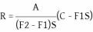
式中 R——每次进度付款中累计扣回的金额；
A——工程预付款总金额；
S——签约合同价；
C——合同累计完成金额；
F1——开始扣款时合同累计完成金额达到签约合同价的比例；
F2——全部扣清时合同累计完成金额达到签约合同价的比例。
上述合同累计完成金额均指价格调整前未扣质量保证金的金额。
(2)工程材料预付款的扣回与还清约定为： 。
17.4 质量保证金
17.4.1 每个付款周期扣留的质量保证金为工程进度付款的 %，扣留的质量保证金总额为签约合同价的 %。
17.5 竣工(完工)结算
17.5.1 竣工(完工)付款申请单
(1)承包人应提交完工付款申请单一式 份。
17.6 最终结清
17.6.1 最终结清申请单
(1)承包人应提交最终结清申请单一式 份。
17.7 竣工财务决算
承包人应为竣工财务决算编制提供的资料： 。

18 竣工验收(验收)
18.1 验收工作分类
本工程法人验收包括： ；政府验收包 括： 。验收条件为 ，验收程序为： 。
18.2 分部工程验收
18.2.2 本工程由发包人主持的分部工程验收为 ，其余由监理人主持。
18.3 单位工程验收18.3.4 提前投入使用的单位工程包括： 、 、 。
18.5 阶段验收
18.5.1 本合同工程阶段验收类别包括： 、 、 。
18.6 专项验收
18.6.2 本合同工程专项验收类别包括： 、 、 。
18.7 竣工验收
18.7.3 本工程 (需要／不需要)竣工验收技术鉴定(蓄水安全鉴定)。
18.8 施工期运行
18.8.1 需要在施工期运 行 的 单 位 工 程 或 工 程 设备为： 、 、 。
18.9 试运行
18.9.1 试运行的组织： ；费用承担： 。

19 缺陷责任与保修责任
19.1 缺陷责任期(工程质量保修期)的起算时间
本工程缺陷责任期(工程质量保修期)计算如下： 。

20 保险

20.1 工程保险
建筑工程一切险和(或)安装工程一切险投保人： ；
投保内容： ；
保险金额、保险费率和保险期限： 。
20.4 第三者责任险
20.4.2 第三者责任险保险费率： ；
第三者责任险保险金额： 。
20.5 其它保险
需要投保的其它内容： ；
保险金额、保险费率和保险期限： 。
20.6 对各项保险的一般要求
20.6.1 保险凭证
承包人提交保险凭证的期限： 。
保险条件： ；
20.6.4 保险金不足的补偿
承包人负责补偿的范围与金额： ；
发包人负责补偿的范围与金额： 。

24 争议的解决
24.1 争议的解决方式
合同当事人友好协商解决不成、不愿提请争议评审或不接受争议评审组意见的，约定的合同争议解决方式： 。

第三节 合同附件格式

附件一：

合同协议书
(发包人名称，以下简称“发包人 ”)为实施 (项目名称)， 已接受 (承包人名称， 以下简称“承包人 ”)对(项目名称)(标段名称)的响应，并确定其为成交供应商。
发包人和承包人共同达成如下协议。
1.本协议书与下列文件一起构成合同文件：
(1)中标（成交）通知书；
(2)磋商函及磋商函附录；
(3)专用合同条款；
(4)通用合同条款；
(5)技术标准和要求(合同技术条款)；
(6)图纸；
(7)已标价工程量清单；
(8)其它合同文件。
2.上述文件互相补充和解释，如有不明确或不一致之处， 以合同约定次序在先者为准。
3.签约合同价：人民币(大写) 元(￥ 元)。
4.承包人项目经理： 。
5.工程质量符合 标准。
6.承包人承诺按合同约定承担工程的实施、完成及缺陷修复。
7.发包人承诺按合同约定的条件、时间和方式向承包人支付合同价款。
8.承包人承诺执行监理人开工通知，计划工期为 天。
9.本协议书一式 份，合同双方各执一份。
10.合同未尽事宜，双方另行签订补充协议。补充协议是合同的组成部分。

发包人： (盖单位章) 承包人： (盖单位章)

法定代表人或其委托代理人 ： ( 签 字 ) 法定代表人或其委托代理人 ：(签字)

年 月 日 年 月 日

代理机构备案： （盖章）
经办人：
备案时间：

第五部分 工程量清单

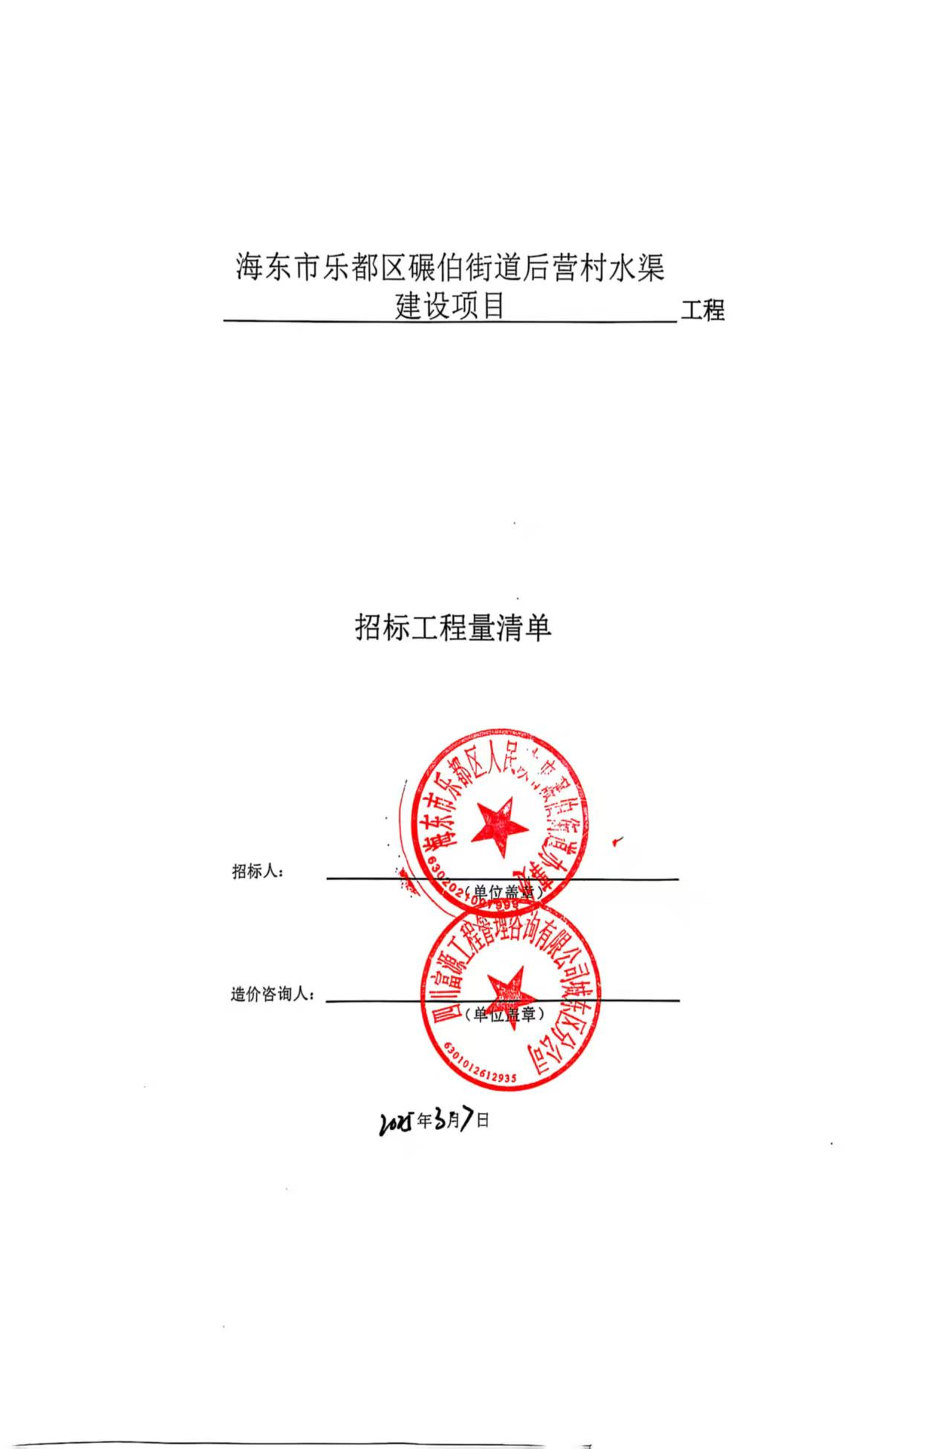

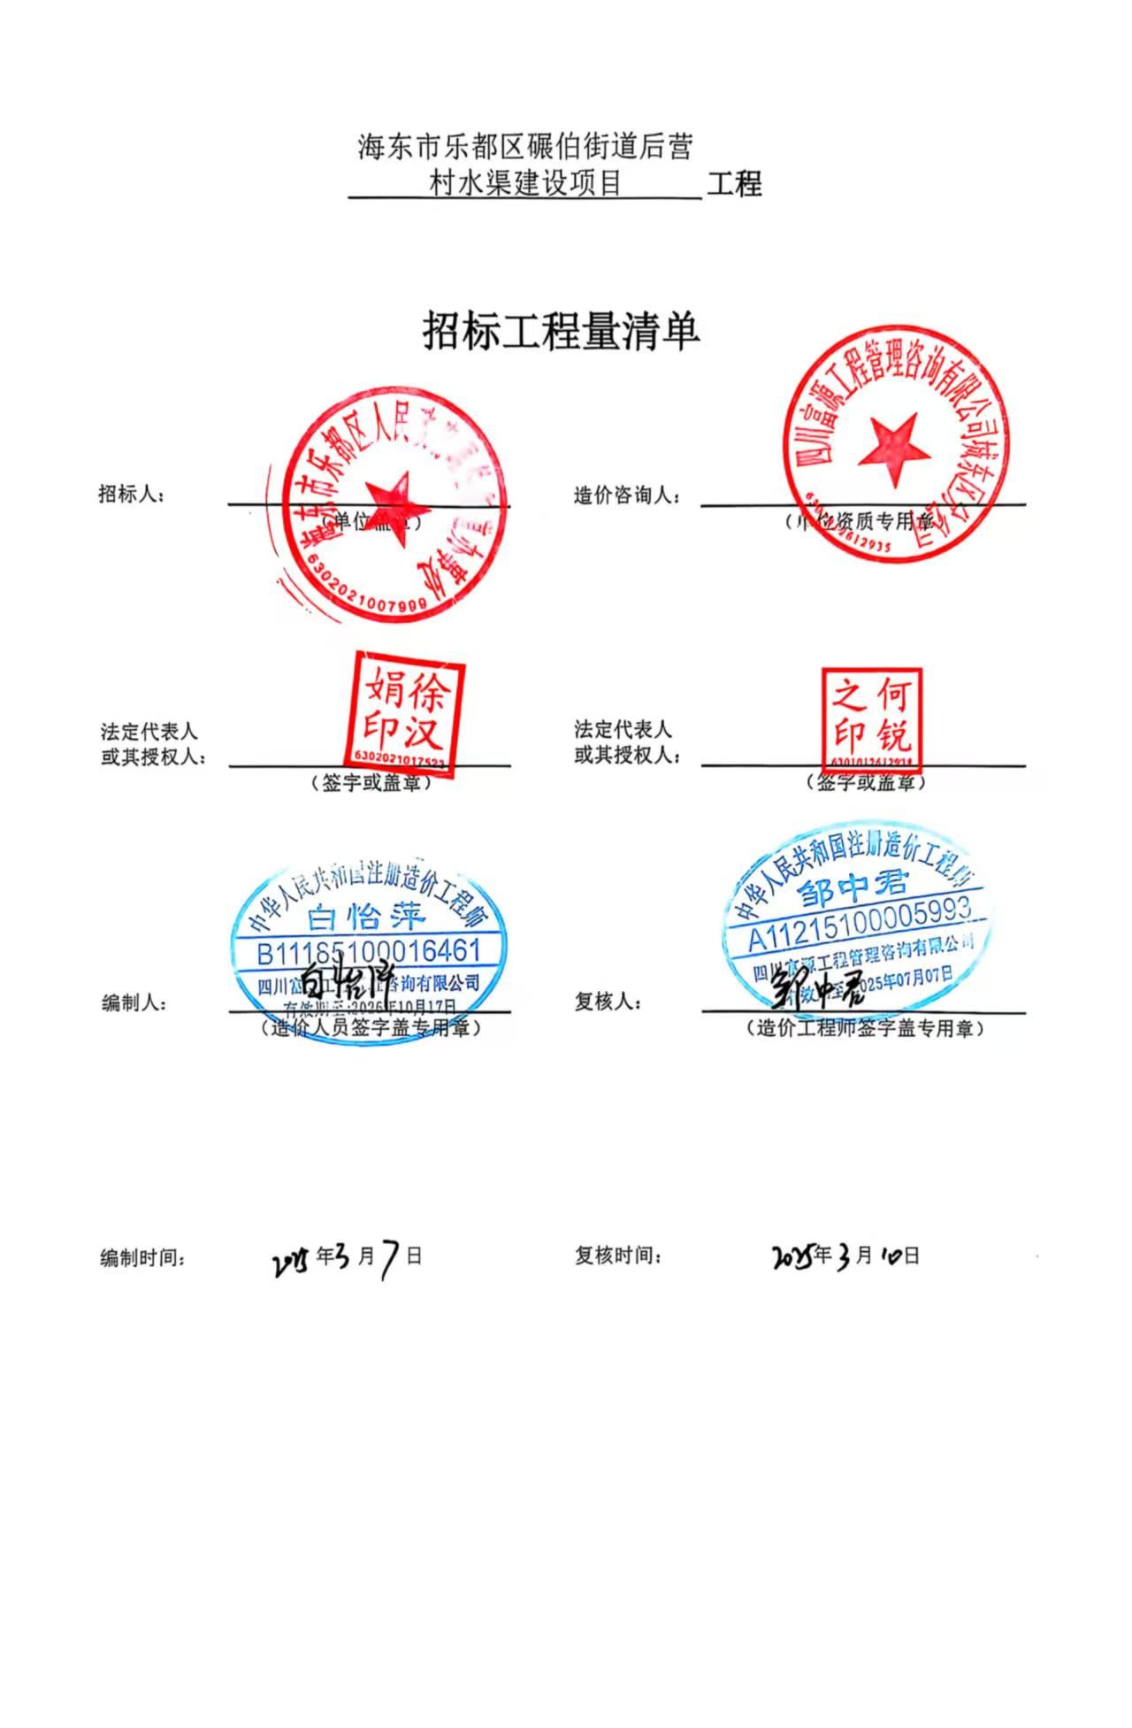

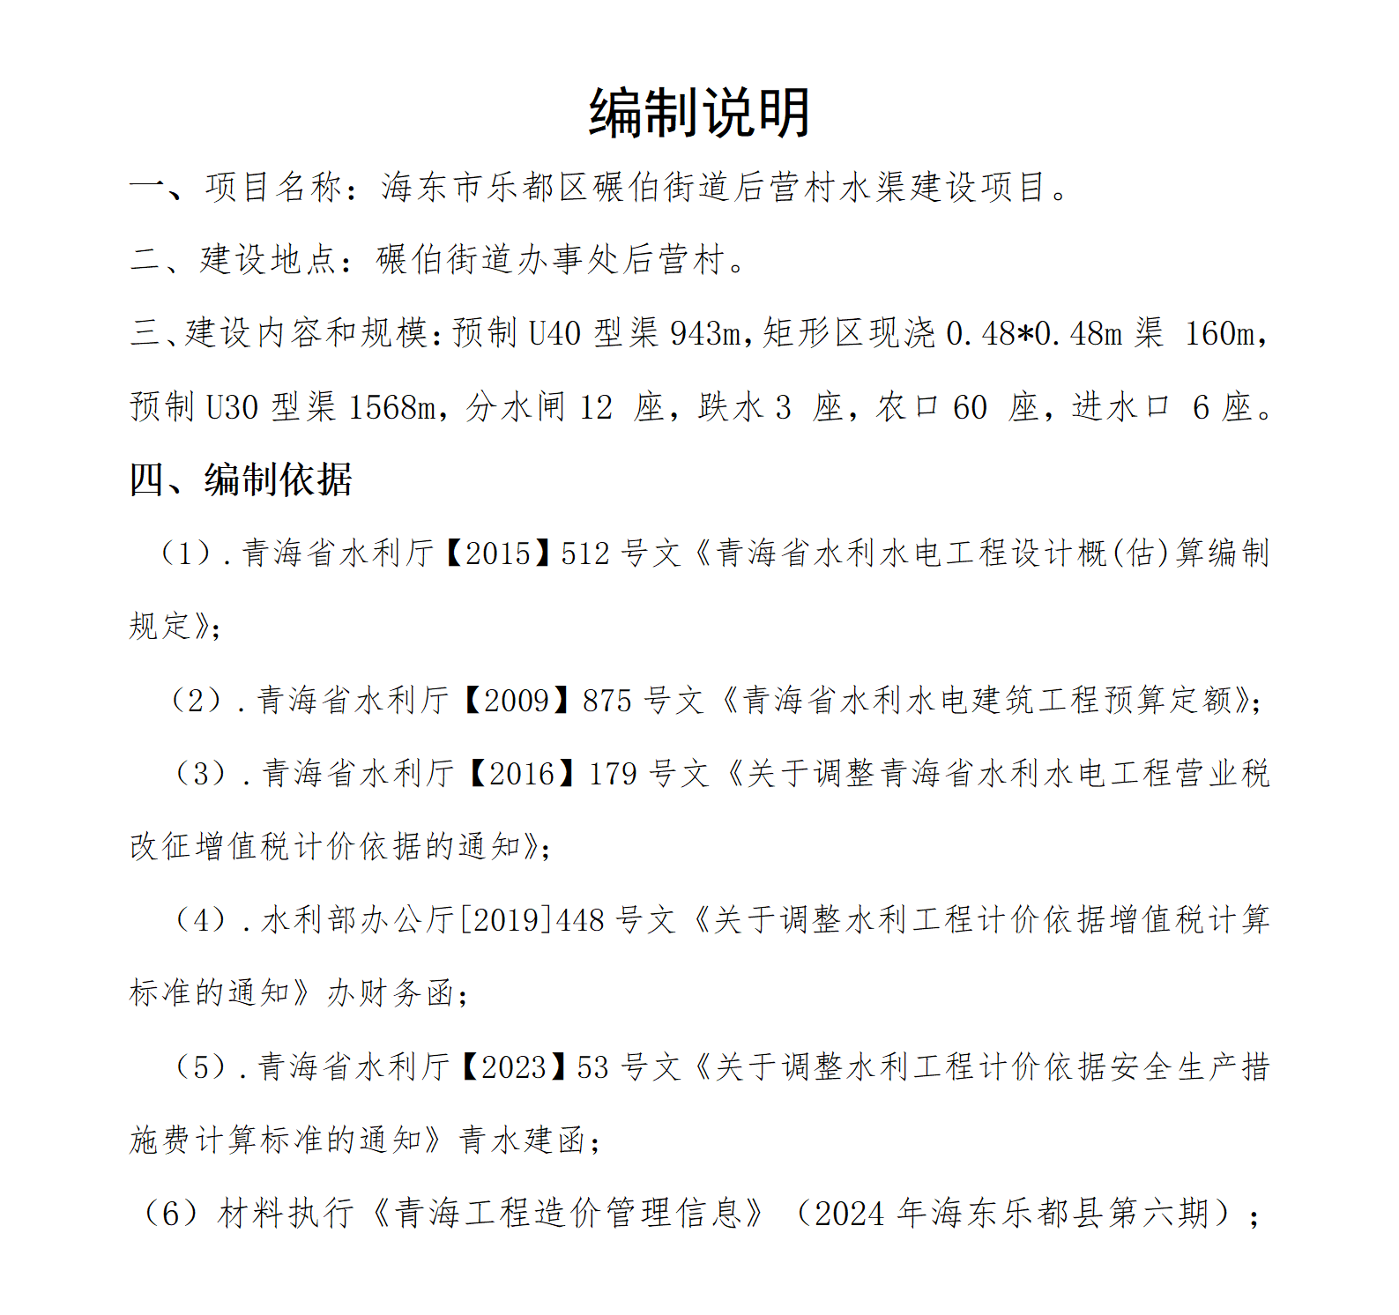

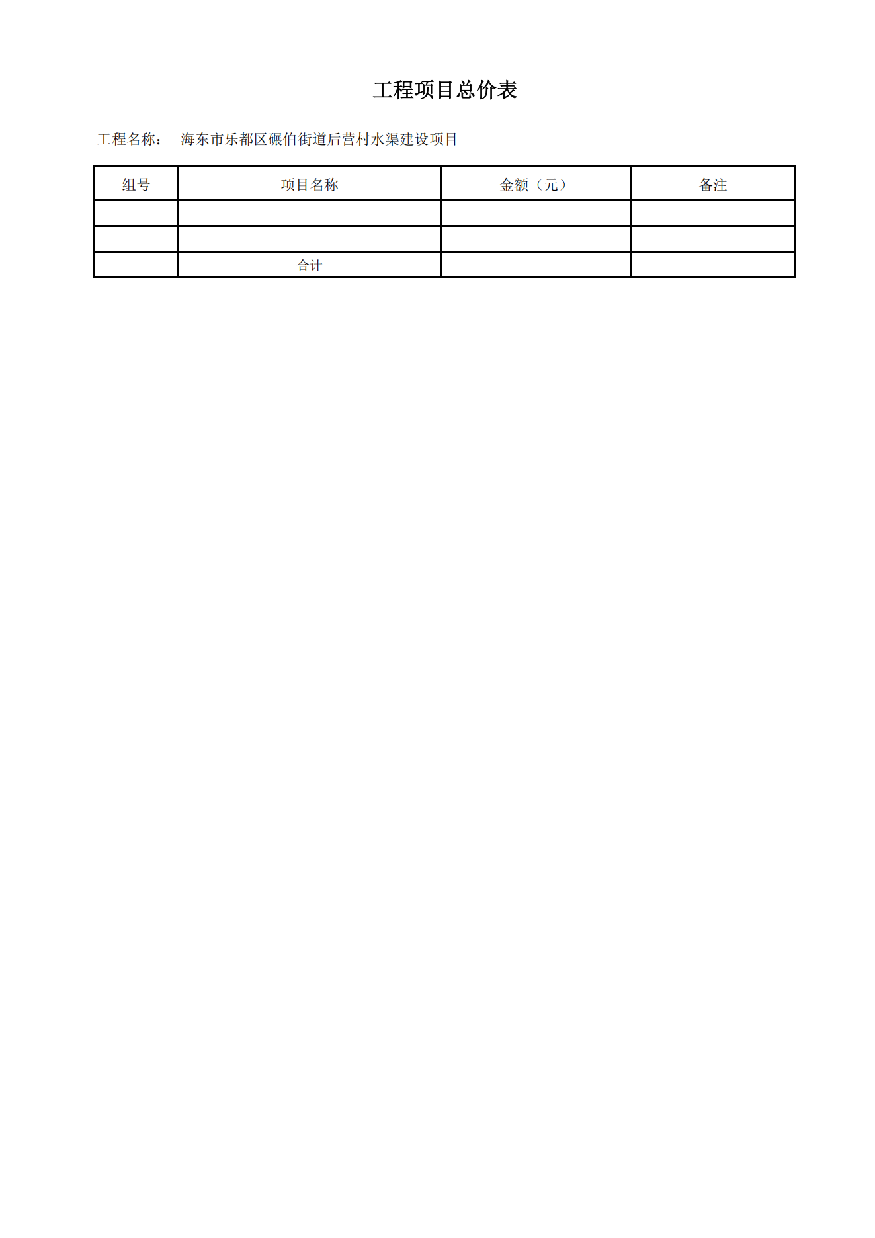

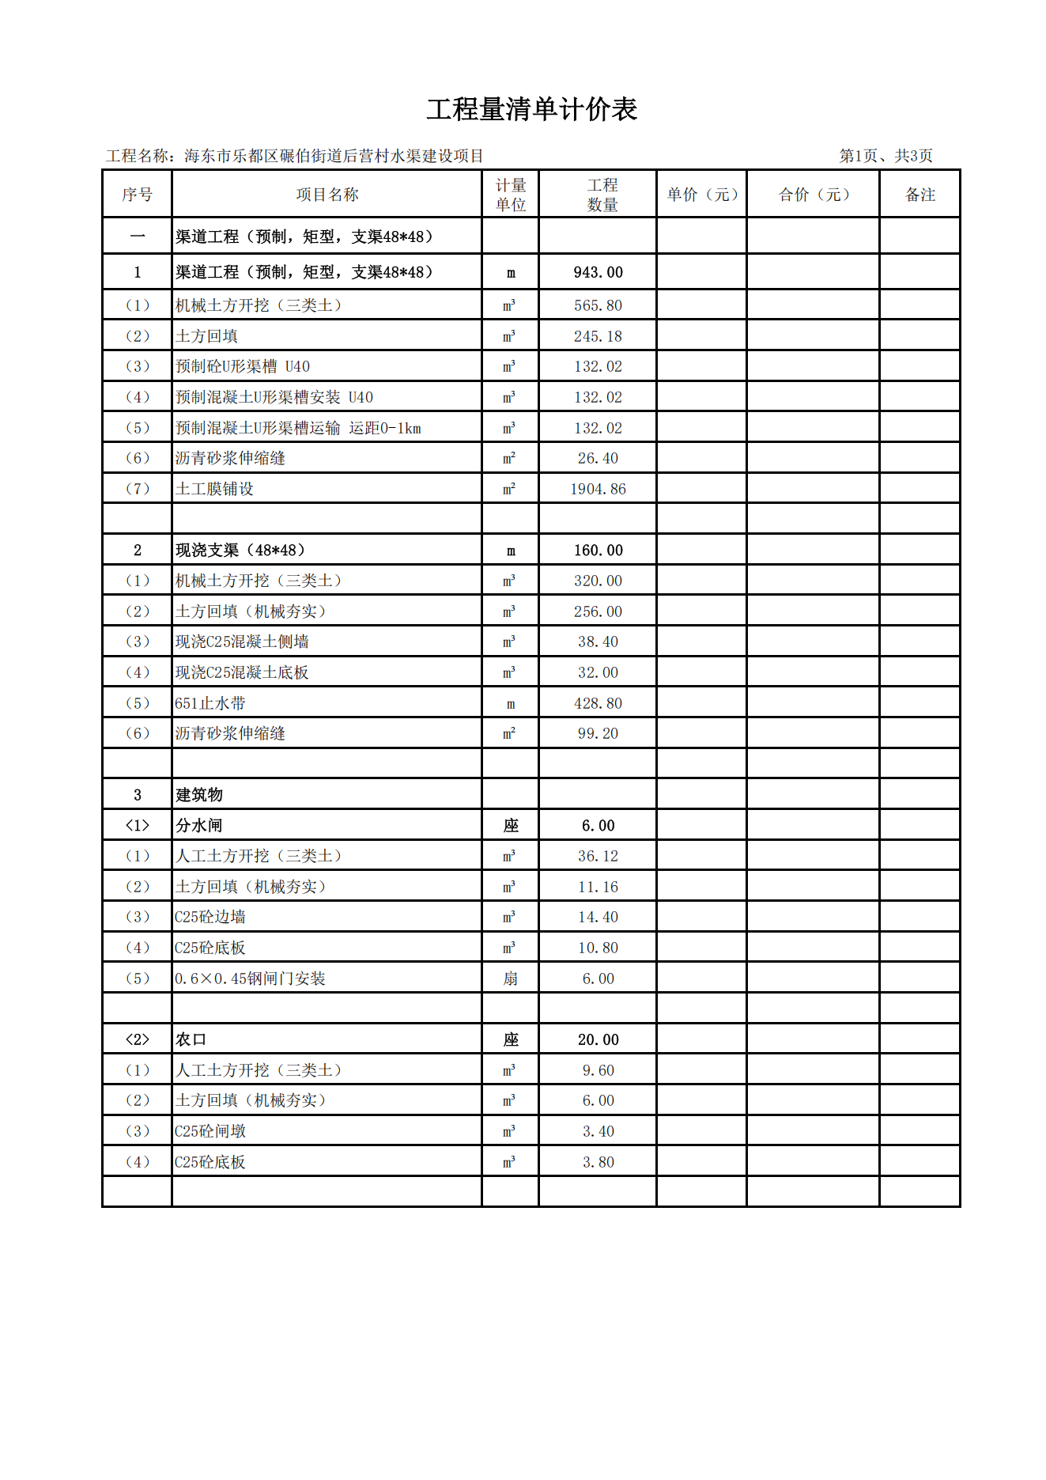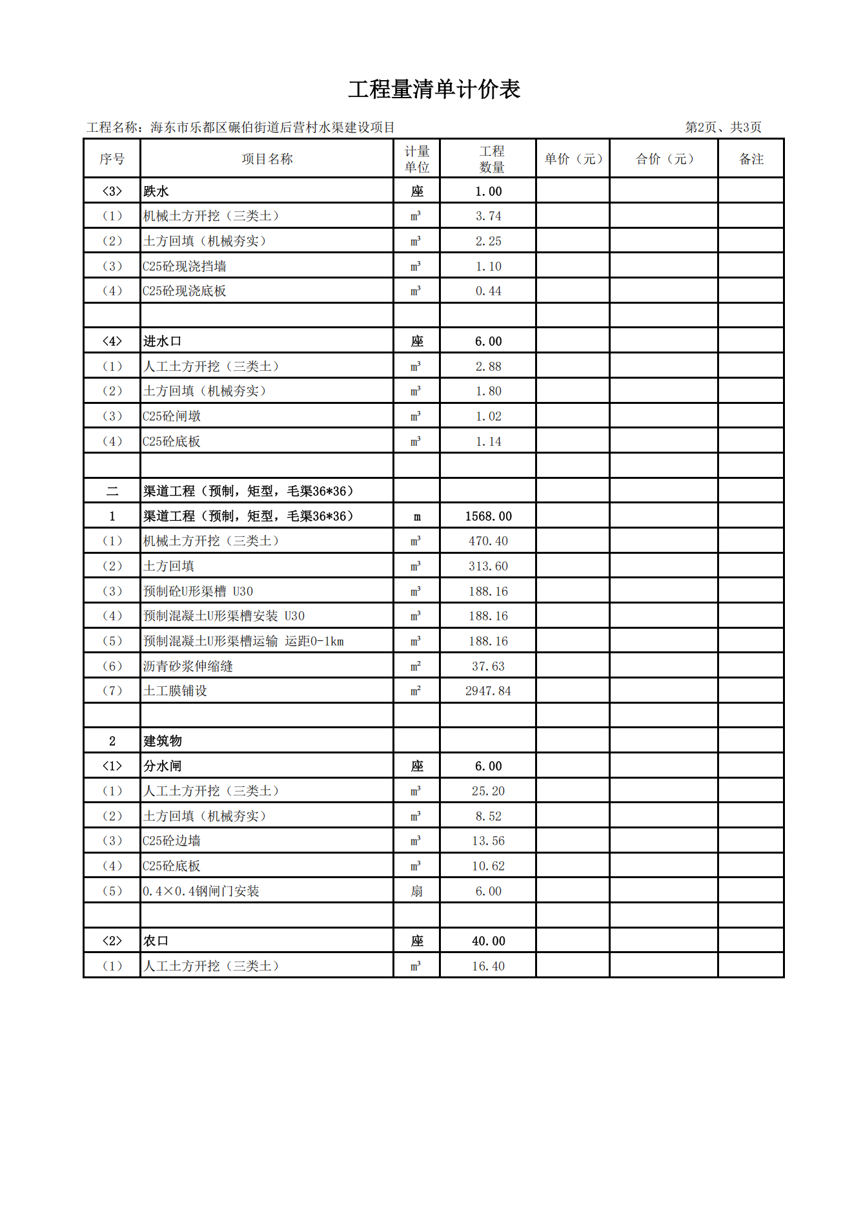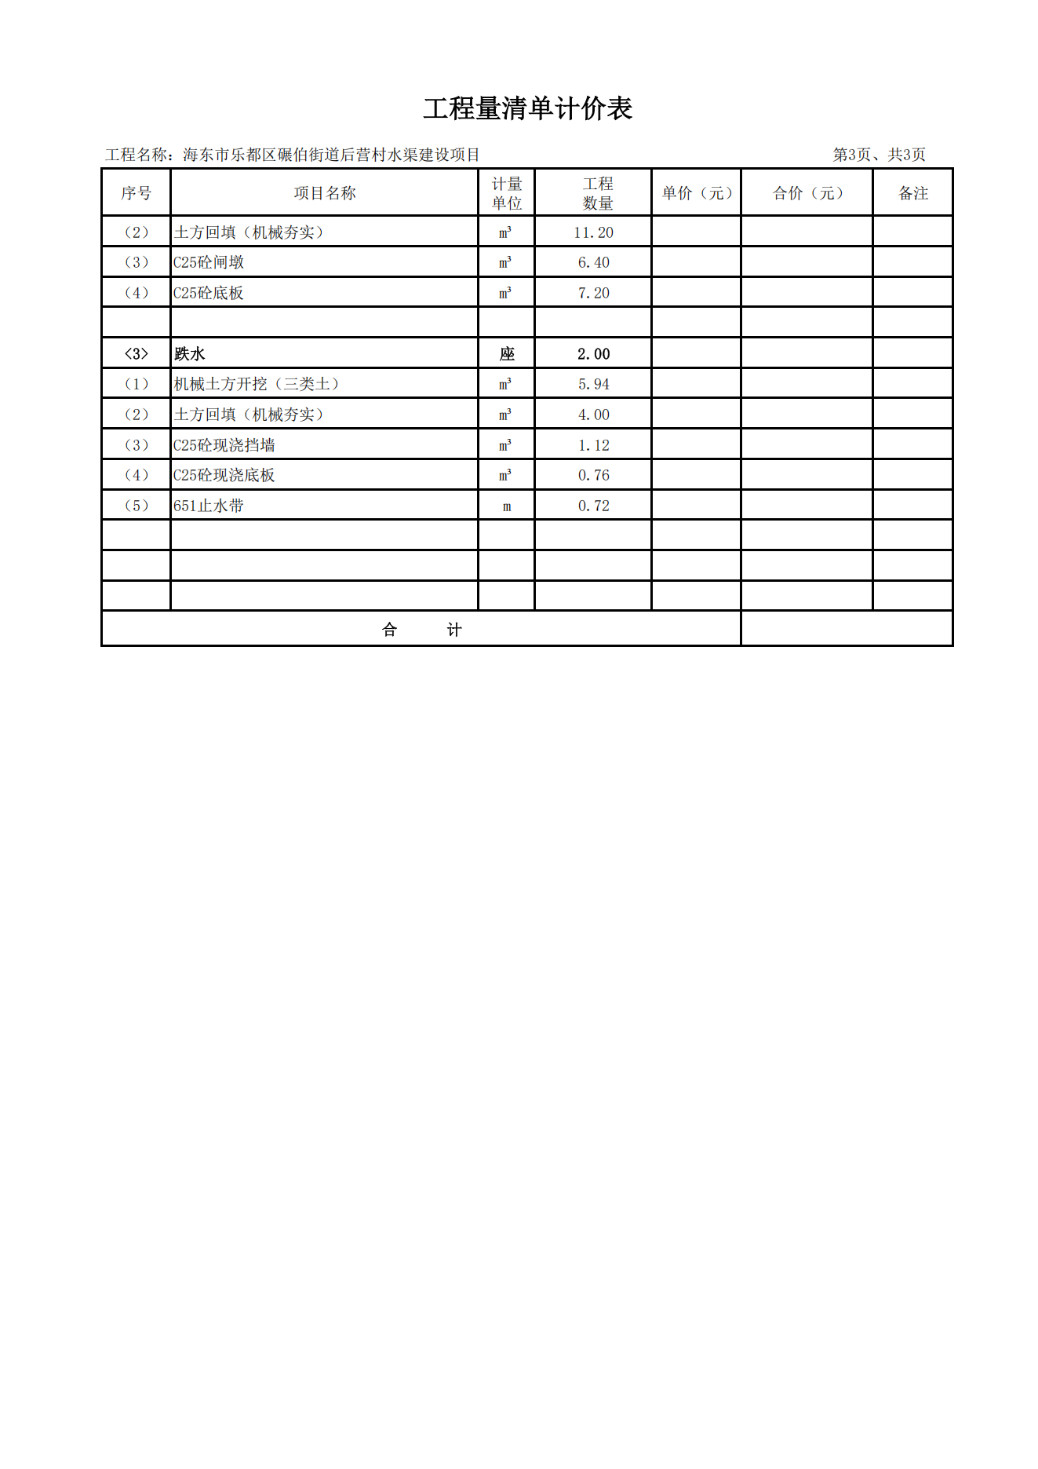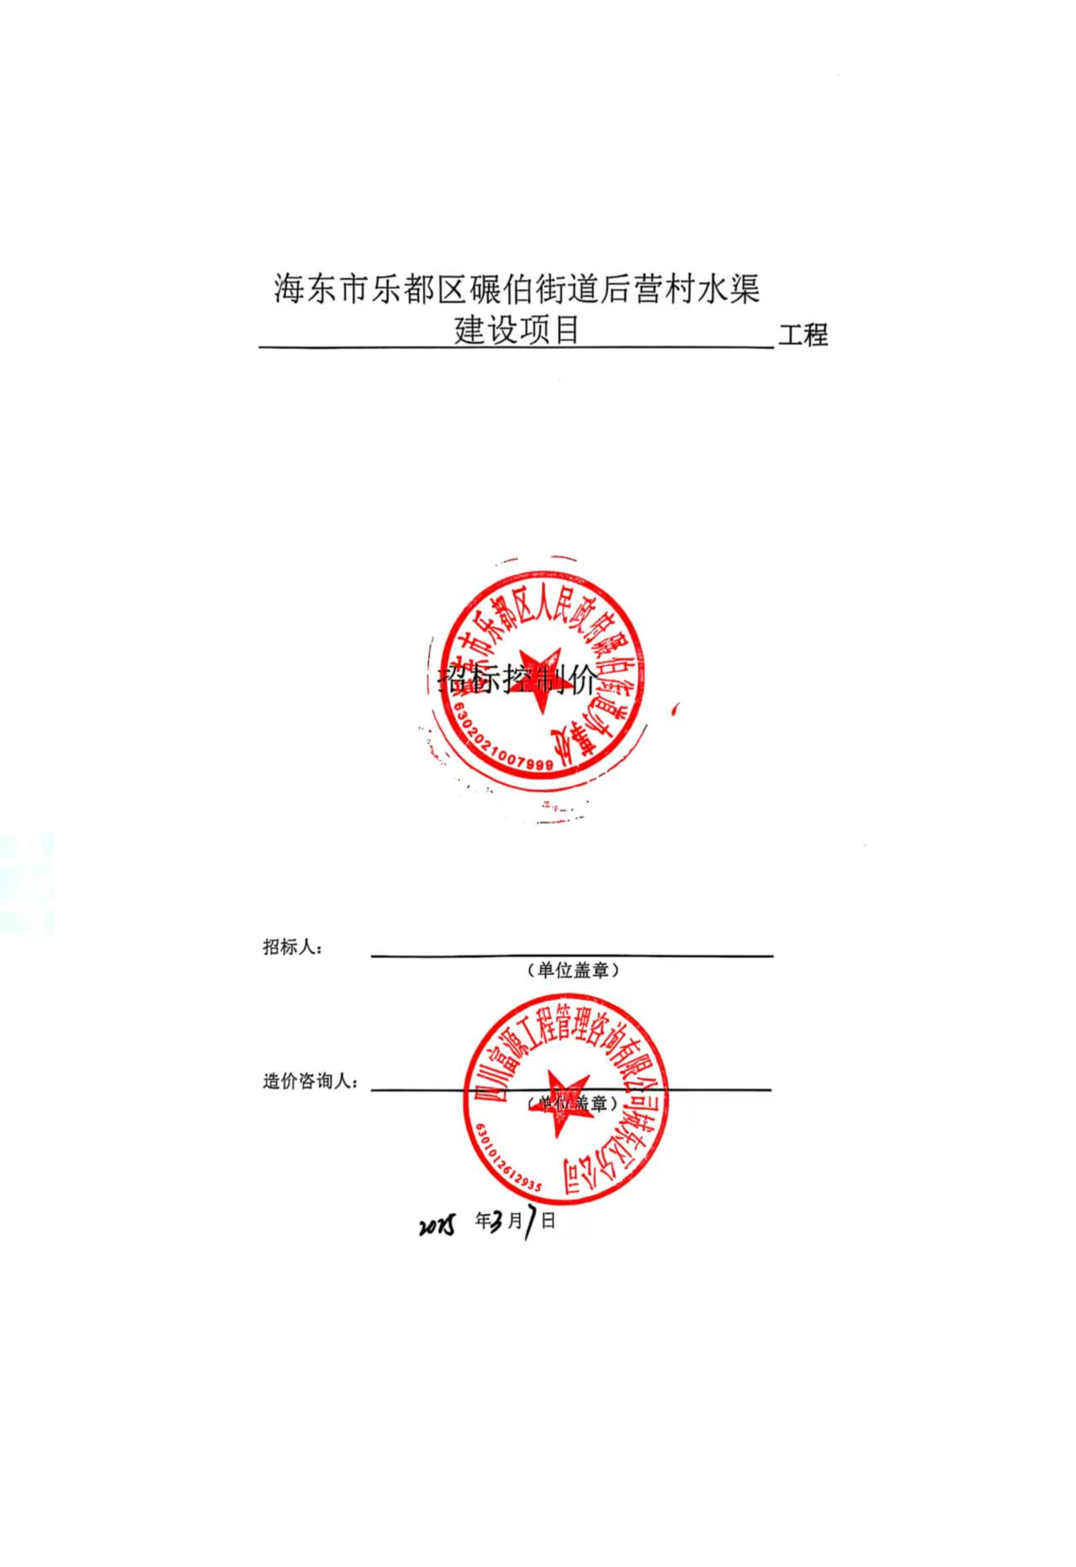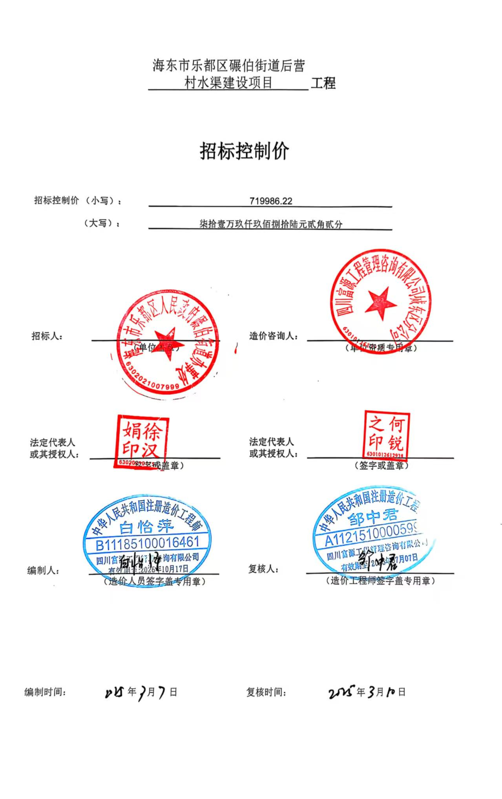第六部分 图纸

无

第七部分 采购项目要求
一、磋商内容
1、项目名称：海东市乐都区碾伯街道后营村水渠建设项目
2、主要建设内容：新建U型槽水渠2671米，其中支渠943米（48*48CM），毛渠1568米（36*36CM），现浇支渠160米（48*48CM）；进水口6个，分水闸12座，跌水3座，农口60座。
3、建设地点：乐都区碾伯街道后营村
4、建设期限：
4.1、项目建设期5个月，即2025年4月-2025年8月。
4.2、项目实施进度安排：
2025年1月-2025年3月：完成实施方案编制及审批工作；完成施工图设计及审查工作；完成招投标工作；
2025年3月-2025年8月：完成工程施工；
2025年9月：完成项目审计及财务决算、验收及资料整理，正式交付使用。
5、资金概算及来源
项目总投资76.3万元，全部为海东市乐都区2025年农村公益事业财政奖补资金，其中：工程费用72万元为中央资金，二类费用4.3万元为省级配套资金。
二、磋商报价说明
磋商报价应根据磋商文件中的有关计价要求，并按照下列依据自主报价。
1.工程量清单中的每一子目须填入单价或价格，且只允许有一个报价。
2.工程量清单中标价的单价或金额，应包括所需的人工费、材料和施工机具使用费和企业管理费、利润以及一定范围内的风险费用等。
3. 工程量清单中供应商没有填入单价或价格的子目，其费用视为已分摊在工程量清单中其他相关子目的单价或价格之中。
4.参加磋商的供应商必须对磋商文件工程量清单内容全部磋商，不能拆分、少报或改变工程量清单编码、名称和数量。暂估价严格按工程量清单编制说明列入，否则，视为无效磋商。
5.磋商文件规定的采购预算额度为采购控制价，参加磋商的供应商报价不得超出此价格，否则，磋商无效。
三、技术标准和要求
1、现场施工条件：现场已具备施工条件。
2、基本要求
2.1本工程项目管理目标：
2.1.1工程质量：合格；
2.1.2建设（计划）工期：项目建设期5个月，即2025年4月-2025年8月。
2.1.3付款方式：分期付款
- 预付款，达到付款条件起7日，支付合同总金额的30%。
- 完成工程量的30%，达到付款条件起7日，支付合同总金额的 30.00%。
- 完成工程量的90%,达到付款条件起7日，支付合同总金额的 30.00%。
- 完成验收及结算审核，达到付款条件起7日，支付合同总金额的 10.00%。
2.1.质量保修范围和保修期:自验收之日起质保1年

第八部分 响应文件格式
供应商应严格按照本格式要求编制响应文件，胶装成册并编制相应页码，否则其响应文件将不予接受。

青海省政府采购项目

响 应 文 件

（资格审查部分）

采购项目编号：乐欣中堃竞磋（工程）2025-002
采购项目名称: 海东市乐都区碾伯街道后营村水渠建设项目
供 应 商：

供应商： （公章）
法定代表人或委托代理人： （签字或盖章）

年 月 日

目录
资格审查部分
附件1：磋商函.................................................所在页码
附件2：法定代表人证明书.......................................所在页码
附件3：法定代表人授权书.......................................所在页码
附件4：供应商承诺函...........................................所在页码
附件5：供应商诚信承诺书.......................................所在页码
附件6：资格审查资料...........................................所在页码
附件7：财务状况、缴纳税收和社会保障资金证明...................所在页码
附件8：具备履行合同所必需的设备和专业技术能力的证明材料.......所在页码
附件9：无重大违法记录声明.....................................所在页码
附件10：磋商保证金证明........................................所在页码
附件11：中小企业声明函（工程）................................所在页码
附件12：残疾人福利性单位声明函................................所在页码
附件13：监狱企业证明资料......................................所在页码

附件1：磋商函
磋商函

致：海东乐都区乐欣中堃项目管理有限公司

我们收到 采购项目名称（采购项目编号）磋商文件，经研究，法定代表人（姓名、职务）正式授权（委托代理人姓名、职务）代表供应商（供应商名称、地址）提交响应文件。
据此函，签字代表宣布同意如下：
1.我方已详阅磋商文件的全部内容，包括澄清、修改条款等有关附件，承诺对其完全理解并接受。
2.响应有效期自开标之日起 个日历日内有效。如果在规定的开标时间后，我方在响应有效期内撤回响应或成交后不签约的，磋商保证金将被贵方没收。
3.我方同意按照贵方要求提供与响应有关的一切数据或资料，理解并接受贵方制定的评标办法。
4.与本次响应有关的一切正式往来通讯请寄：

地址： 邮编：

电话： 传真：

法定代表人姓名： 职务：

供应商： （公章）
法定代表人或委托代理人： （签字或盖章）
年 月 日

附件2：法定代表人证明书

法定代表人证明书

致：海东乐都区乐欣中堃项目管理有限公司

（法定代表人姓名） 现任我单位 职务，为法定代表人，特此证明。

法定代表人基本情况：

性别： 年龄： 民族：

地址：

身份证号码：

附法定代表人第二代身份证复印件

供应商： （公章）
法定代表人或委托代理人： （签字或盖章）
年 月 日

附件3：法定代表人授权书

法定代表人授权书

致：海东乐都区乐欣中堃项目管理有限公司

（供应商名称）系中华人民共和国合法企业，法定地址 。
（法定代表人姓名）特授权（委托代理人姓名）代表我单位全权办理 项目的磋商、答疑等具体工作，并签署全部有关的文件、资料。
我单位对被授权人的签名负全部责任。
在撤销授权的书面通知以前，本授权书一直有效，被授权人签署的所有文件（在授权书有效期内签署的）不因授权的撤销而失效。

授权期限：自 年 月 日起至 年 月 日止。

被授权人联系电话：______________

被授权人（委托代理人）签字： 授权人（法定代表人）签字：_________

职务： 职务:

附被授权人第二代身份证双面复印件

供应商： （公章）
法定代表人或委托代理人： （签字或盖章）
年 月 日

附件4：供应商承诺函

供应商承诺函

致：海东乐都区乐欣中堃项目管理有限公司

关于贵方2025年 月 日海东市乐都区碾伯街道后营村水渠建设项目，本签字人愿意参加响应，提供工程量清单中要求的所有内容，并证实提交的所有资料是准确的和真实的。同时，我代表（供应商名称），在此作如下承诺：
1、完全理解和接受磋商文件的一切规定和要求；
2、若中标，我方将按照磋商文件的具体规定与采购人签订采购合同，并且严格履行合同义务，按时交货，提供优质的产品和服务。如果在合同执行过程中，发现质量、数量出现问题，我方一定尽快更换或补退货，并承担相应的经济责任；
3、我方保证甲方在使用该产品或其任何一部分时，不受第三方提出的侵犯专利权、著作权、商标权和工业设计权等知识产权的起诉，若有违犯，愿承担相应的一切责任。
4、我方承诺，除磋商文件中规定的进口产品外，所投的产品均为国产产品，且均符合国家强制性标准。若有不实，愿承担相应的责任。
5、在整个采购过程中我方若有违规行为，贵方可按磋商文件之规定给予处罚，我方完全接受。
6、若中标，本承诺将成为合同不可分割的一部分，与合同具有同等的法律效力。

供应商： （公章）
法定代表人或委托代理人： （签字或盖章）
年 月 日

附件5：供应商诚信承诺书

供应商诚信承诺书

致：海东乐都区乐欣中堃项目管理有限公司
为了诚实、客观、有序地参与青海省政府采购活动，愿就以下内容作出承诺：
一、自觉遵守各项法律、法规、规章、制度以及社会公德，维护廉洁环境，与同场竞争的供应商平等参加政府采购活动。
二、参加海东乐都区乐欣中堃项目管理有限公司组织的政府采购活动时，严格按照磋商文件的规定和要求提供所需的相关材料，并对所提供的各类资料的真实性负责，不虚假应标，不虚列业绩。
三、尊重参与政府采购活动各相关方的合法行为，接受政府采购活动依法形成的意见、结果。
四、依法参加政府采购活动，不围标、串标，维护市场秩序，不提供“三无”产品、以次充好。
五、积极推动政府采购活动健康开展，对采购活动有疑问、异议时，按法律规定的程序实名（加盖单位公章和法定代表人签名）反映情况，不恶意中伤、无事生非，以和谐、平等的心态参加政府采购活动。
六、认真履行成交供应商应承担的责任和义务，全面执行合同规定的各项内容，保质保量地按时完成工作任务。
若本企业（单位）发生有悖于上述承诺的行为，愿意接受《中华人民共和国政府采购法》和《政府采购法实施条例》中对供应商的相关处理。
本承诺是采购项目响应文件的组成部分。

供应商： （公章）
法定代表人或委托代理人： （签字或盖章）
年 月 日

附件6：资格审查资料
资格审查资料
（一）供应商基本情况表
供应商名称
注册地址 |  |  |  |  | 邮政编码
联系方式 | 联系人 |  |  |  | 电 话
 | 传 真 |  |  |  | 网 址
组织结构
法定代表人 | 姓名 |  | 技术职称 |  |  | 电话
技术负责人 | 姓名 |  | 技术职称 |  |  | 电话
成立时间 |  |  | 员工总人数：
企业资质等级 |  |  | 其中 | 项目经理
营业执照号 |  |  | 其中 | 高级职称人员
注册资金 |  |  | 其中 | 中级职称人员
开户银行 |  |  | 其中 | 初级职称人员
账号 |  |  | 其中 | 技 工
经营范围
备注
备注：本表后应附企业法人营业执照、企业资质证书、安全生产许可证、等材料文件。

附件7、财务状况、缴纳税收和社会保障资金证明

按照竞争性磋商文件提供以下相关材料。
1、财务要求经第三方机构出具的2023年或2024年财务状况审计报告，包括但不限于资产负债表、现金流量表、利润表和财务（会计）报表附注,并提供第三方机构的营业执照、执业证书或提供基本开户银行近3个月内出具的资信证明。扫描（或复印）件应全面、完整、清晰。
2、供应商须提供近半年内任意三个月的依法缴纳税收和社会保障资金记录的证明材料；依法免税或不需要缴纳社会保障资金的供应商须提供相应文件证明其依法免税或不需要缴纳社会保障资金。

附件8、具备履行合同所必需的设备和专业技术能力的证明材料

具备履行合同所必需的设备和专业技术能力的证明材料

为保证本项目合同的顺利履行，供应商必须具备履行合同的设备或专业技术能力，须提供必须具备履行合同的设备和专业技术能力的承诺函(格式自拟)，并提供相关设备的购置发票或相关人员的身份证、职称证书、用工合同等证明材料。

附件9：无重大违法记录声明

无重大违法记录声明

致：海东乐都区乐欣中堃项目管理有限公司

（供应商名称）郑重声明，我方参加本项目竞磋活动前三年内无重大违法活动记录，符合《中华人民共和国政府采购法》规定的供应商资格条件。我方对此声明负全部法律责任。

特此声明。

附“信用中国”网站查询截图，时间为响应截止时间前10天内。

供应商： （公章）
法定代表人或委托代理人： （签字或盖章）
年 月 日

附件10：磋商保证金证明

磋商保证金证明

致：海东乐都区乐欣中堃项目管理有限公司
我方为（海东市乐都区碾伯街道后营村水渠建设项目）项目（采购项目编号为：乐欣中堃竞磋（工程）2025-002）递交保证金人民币 （大写：人民币元）已于 年 月 日以企业账户转账方式汇入你方账户。
附件：保证金交款证明复印件（加盖公章）
退还保证金时请按以下内容汇入至我方账户（同递交保证金账户）。若因提供内容不全、错误等原因导致该项目保证金未能及时退还或退还过程中发生错误，我方将承担全部责任和损失。
户 名：
开户银行：
开户帐号：

供应商： （公章）
法定代表人或委托代理人： （签字或盖章）

年 月 日

注：若为保函，格式自拟。

附件11：中小企业声明函（工程）

中小企业声明函（工程）

致：海东乐都区乐欣中堃项目管理有限公司
本公司（联合体）郑重声明，根据《政府采购促进中小企业发展管理办法》（财库﹝2020﹞46号）的规定，本公司 （供应商名称） 参加（单位名称）的（海东市乐都区碾伯街道后营村水渠建设项目）采购活动，工程的施工单位全部为符合政策要求的中小企业。相关企业（含联合体中的中小企业、签订分包意向协议的中小企业）的具体情况如下：
- （海东市乐都区碾伯街道后营村水渠建设项目） ，属于（建筑业）行业； 承建（承接）企业为（企业名称），从业人员 人，营业收入为 万元，资产总额为 万元，属于 （中型企业、小型企业、微型企业）；
以上企业，不属于大企业的分支机构，不存在控股股东为大企业的情形，也不存在与大企业的负责人为同一人的情形。
本企业对上述声明内容的真实性负责。如有虚假，将依法承担相应责任。

企业名称： （公章）
企业法定代表人： （签字或盖章）
年 月 日

说明：①从业人员、营业收入、资产总额填报上一年度数据，无上一年度数据的新成立企业可不填报。②如未提供中小企业声明函的，则不享受优惠，但不影响供应商响应文件的有效性。③供应商参加政府采购活动时，提供虚假中小企业声明函的，以提供虚假材料谋取中标处理。④供应商为非企业单位的，如民办非企业、基金会、协会、服务中心、农村承包经营户、学会等非工商(市场监管)登记注册的组织均不适用此声明函，不得提供中小企业声明函。
注：若无此项内容，可不提供此函。

附件12：残疾人福利性单位声明函

残疾人福利性单位声明函

致：海东乐都区乐欣中堃项目管理有限公司

本单位郑重声明，根据《财政部、民政部、中国残疾人联合会关于促进残疾人就业政府采购政策的通知》（财库〔2017〕141号）的规定，本单位为符合条件的残疾人福利性单位，本单位在职职工人数为人，安置的残疾人人数人。且本单位参加______单位的______项目采购活动提供本单位制造的货物（由本单位承担工程/提供服务），或者提供其他残疾人福利性单位制造的货物（不包括使用非残疾人福利性单位注册商标的货物）。
本单位对上述声明的真实性负责。如有虚假，将依法承担相应责任。

企业名称： （公章）
企业法定代表人： （签字或盖章）
年 月 日

说明：供应商参加本次采购活动时，提供虚假残疾人福利性单位声明函的，以提供虚假材料谋取成交处理。

注：若无此项内容，可不提供此函。

附件13：监狱企业证明资料（不属于监狱企业的无需提供）

备注：按《财政部 司法部关于政府采购支持监狱企业发展有关问题的通知》(财库〔2014〕68号)文件规定提供证明文件（复印件）。

单位名称： （公章）
法定代表人或委托代理人： （签字或盖章）
年 月 日
说明：供应商参加本次采购活动时，提供虚假监狱企业声明函的，以提供虚假材料谋取成交处理。

响应文件封面

响应文件
（符合性审查部分）

采购项目编号：乐欣中堃竞磋（工程）2025-002
采购项目名称: 海东市乐都区碾伯街道后营村水渠建设项目
供应商：

供应商： （公章）
法定代表人或委托代理人： （签字或盖章）

年 月 日

目录
符合性审查部分
附件14：竞争性磋商首次报价表...........................所在页码
附件14.1：磋商最终报价表（单独提交）...................所在页码
附件15：已标价工程量清单部分格式.......................所在页码
附件16：施工组织设计...................................所在页码
附件17：项目管理机构...................................所在页码
附件18：近年的类似项目情况表...........................所在页码
附件19：供应商认为在其他方面有必要说明的事项...........所在页码

附件14：竞争性磋商首次报价表
竞争性磋商首次报价表
供应商名称（盖章）：
磋商日期：年 月 日
序号 | 项目名称 | 工程  质量 | 工期 | 备注
磋商报价（大写）
（小写）
注：1、填写此表时不得改变表格形式。
2、竞争性磋商报价必须包括：施工总价（安全防护、文明施工措施费等费用）、保险费、税金及不可预见费等全部费用。
3、“工期”是指供应商能够工程施工总日历天。
4、竞争性磋商最初报价不能有两个或两个以上的报价方案。

供应商： （公章）
法定代表人或委托代理人： （签字或盖章）
年 月 日

附件14-1：磋商最终报价表（单独提交）

磋商最终报价表

供应商名称（盖章）： 单位：人民币（元）
项目名称 | 磋商首次报价 | 磋商最终报价 | 工程质量 | 工期 | 备注
优惠承诺及其他：

注：填写此表时不得改变表格形式（可按所投包增加行）、不需要装订在磋商响应文件中，供应商事先须盖章、签字。

供应商： （公章）

委托代理人或法定代表人： （签字或盖章）

日期： 年 月 日

附件15：已标价工程量清单部分格式

附件16：施工组织设计

施工组织设计

1、供应商编制施工组织设计的要求：编制时应简明扼要地说明施工方法、工程质量、安全生产、文明施工、环境保护、冬雨季施工、工程进度、技术组织等主要措施。用图表形式阐明本项目的施工总平面图、进度计划以及拟投入主要施工设备、劳动力、项目管理机构等。
2、图表及格式要求：
（一）拟投入的主要施工设备表
（二）劳动力计划表
（三）进度计划
（四）施工总平面图

（一）拟投入本项目的主要施工设备表
序号 | 设 备 名 称 | 型号  规格 | 数  量 | 国别  产地 | 制造  年份 | 定额功率  （KW） | 生产  能力 | 用于施工部位 | 备注

（二）劳动力计划表
工种 | 按工程施工阶段投入劳动力情况

（三）进度计划

1. 供应商应递交施工进度网络图或施工进度表，说明按谈判文件要求的计划工期进行施工的各个关键日期。
2. 施工进度表可采用网络图（或横道图）表示。

（四）施工总平面图

附件17：项目管理机构

（一）项目管理机构组成表
职务 | 姓名 | 职称 | 执业或职业资格证明 |  |  |  |  | 备注
职务 | 姓名 | 职称 | 证书名称 | 级别 | 证号 | 专业 | 养老保险 | 备注

（二）主要人员简历表
“主要人员简历表”中的项目负责人应附职称证、学历证、身份证复印件，其他主要人员应附职称证（执业证或上岗证书）。
姓名 |  |  | 年龄 |  | 学历
职称 |  |  | 职务 |  | 拟在本合同任职
毕业学校 |  |  | 年毕业于 学校 专业
主要工作经历
时 间 |  | 参加过的类似项目 |  |  | 担任职务 | 发包人及联系电话

附件18：近年的类似项目情况表

近年的类似项目情况表
项目名称
项目所在地
发包人名称
发包人地址
发包人电话
合同价格
开工日期
竣工日期
承担的工作
工程质量
项目经理
技术负责人
总监理工程师及电话
项目描述
备注
注：近年的类似项目情况表应附自2022年01月01日以来承建项目的中标（成交）通知书或生效的合同复印件为准。每张表格只填写一个项目，并标明序号。

附件19：供应商认为在其他方面有必要说明的事项

